Федеральное государственное бюджетное образовательное учреждение
высшего профессионального образования
«Калининградский государственный технический университет»

И. А. Соколова

Проектирование

машиностроительных производств

Учебно-методическое пособие по курсовому проекту
для студентов бакалавриата по направлению подготовки
«Машиностроение»

Калининград
Издательство ФГБОУ ВПО «КГТУ»
2015
УДК 621.791

Рецензент
доцент кафедры автоматизированного машиностроения
ФГБОУ ВПО «Калининградский государственный технический
университет» В.С. Бедарев

Соколова И. А.
Проектирование машиностроительных производств: учебно-методи-ческое пособие / И. А. Соколова. – Калининград: Издательство ФГБОУ ВПО «КГТУ», 2015. – 62 с.

Методические указания рассмотрены и одобрены кафедрой автоматизированного машиностроения ФГБОУ ВПО «Калининградского государственного технического университет» 4.03. 2015 г., протокол № 4

Методические указания рекомендованы к изданию на заседании учено-методической комиссии факультета автоматизации и управления 10.06.2015 г., протокол № 11.

УДК 621.791

© Федеральное государственное
бюджетное образовательное учреждение
высшего профессионального образования «Калининградский государственный
технический университет», 2015 г.

1 ЗАДАНИЕ И ОБЩИЕ МЕТОДИЧЕСКИЕ УКАЗАНИЯ
ПО ВЫПОЛНЕНИЮ КУРСОВОГО ПРОЕКТА

Курсовой проект по дисциплине «Проектирование машиностроительных производств» выполняется на завершающем этапе изучения курса и представляет собой расчетно-графическую работу студента, целью которой является расширение, углубление и обобщение знаний, полученных при освоении дисциплины, формирование умений и навыков самостоятельного их применения.
Тема курсового проекта – «Проектирование механосборочного цеха».
В зависимости от технологического процесса изготовления изделия в состав механосборочного цеха могут входить такие участки основного производства, как механический, сборочный, гальванический, термический, сварочный, окрасочный и т.д. Для бесперебойного функционирования основных участков на площадях механосборочного цеха размещаются: складское хозяйство, транспортное, инструментальное, ремонтное и другие вспомогательные подразделения цеха.
Проектирование механосборочного цеха осуществляется в определенной последовательности:
- разработка технологических процессов изготовления деталей;
- выбор типов оборудования, определение мощности и количества станков, потребного для выполнения заданной производственной программы, а также определение коэффициентов их загрузки;
- определение требуемого состава работающих и их численности;
- определение необходимой производственной площади и планирование расположения оборудования на механических и сборочных участках;
- выбор типов транспортных средств и грузоподъемных устройств, определение их количества;
- определение количества оборудования и площадей вспомогательных отделений цеха, а также площадей служебных и бытовых помещений;
- компоновка всего цеха, определение основных размеров здания для цеха, выбор типа здания, увязка планировки цеха с генеральным планом.
Курсовой проект механосборочного цеха включает:
- проектирование механического участка заданной детали редуктора;
- расчет площадей, необходимых для сборки редуктора;
- выбор и расчет площадей, занимаемых вспомогательными подразделениями, служебно-бытовыми помещениями, и окончательное их размещение на общей площади цеха.
Студент выполняет курсовой проект по заданию, вариант которого выдается преподавателем в соответствии с двумя последними цифрами номера студенческого билета. Вариант детали редуктора для разработки механического участка выбирается по последней цифре, входные данные для расчета площадей всего механосборочного цеха определяются по двум последним цифрам (приложение А).

Курсовой проект состоит из двух частей:
- Расчетно-пояснительная записка;
- Графическая часть.

Расчетно-пояснительная записка включает следующие разделы:
- титульный лист;
- задание;
- содержание;
- введение;
- общий раздел (определение типа производства и такта выпуска);
- производственно-технологический раздел с обоснованием выбора оборудования, расчетами его количества, с определением площадей, занимаемых системами основного и вспомогательного механосборочного цеха;
- список используемой литературы.
Графическая часть курсовой работы:
- чертеж детали редуктора;
- планировка расположения оборудования на механическом участке;
- компоновка механосборочного цеха;
- вертикальный поперечный разрез здания цеха.
Курсовой проект выполняется в следующей последовательности:
- определение типа производства и такта выпуска;
- расчет количества механического оборудования и рабочих мест;
- расчет производственной площади механического участка;
-разработка планировки расположения оборудования на механическом участке механосборочного цеха;
- определение количества работающих на участке;
- выбор специализированных участков по техническим условиям детали редуктора, выбор и расположение оборудования на них;
- расчет площадей участков сборки узлов и общей сборки редуктора;
- выбор оборудования и расчет площадей, занимаемых складкой системой механосборочного цеха;
- выбор и определение необходимого количества грузоподъёмных и транспортных устройств механосборочного цеха;
- выбор оборудования и расчет площадей, занимаемых системой инструментообеспечения механосборочного цеха;
- проектирование системы ремонтного и технического обслуживания оборудования механосборочного цеха;
- проектирование системы контроля качества механосборочного цеха;
- проектирование системы охраны труда механосборочного цеха;
- проектирование системы управления и подготовки производства механосборочного цеха;
- расчет общей площади механосборочного цеха;
- разработка компоновочного чертежа механосборочного цеха;
- выполнение вертикального поперечного разреза здания цеха;
- оформление расчетно-пояснительной и графической части записки в соответствии с ЕСТД;
- защита курсового проекта.
Требования к результатам выполнения курсового проекта:
- курсовой проект оценивается на оценку «отлично» при наличии выполненной в полном объеме расчетно-пояснительной записки, графической части проекта и точных ответов на вопросы преподавателя при его защите;
- курсовой проект оценивается на оценку «хорошо» при наличии выполненной с некоторыми замечаниями расчетно-пояснительной записки и чертежей графической части. Ответы на вопросы при защите курсового проекта требуют уточнения;
- курсовой проект оценивается на оценку «удовлетворительно» при наличии расчетно-пояснительной записки и всех чертежей, объём и качество которых не в полной мере соответствуют требованиям учебно-методического пособия. При защите курсового проекта нарушается логика изложения материала при некоторых ответах на вопросы;
- курсовой проект оценивается на неудовлетворительную оценку при отсутствии полного объема документации: расчетно-пояснительной записки и чертежей.
2 СПРАВОЧНЫЙ МАТЕРИАЛ И МЕТОДИЧЕСКИЕ УКАЗАНИЯ
ПО ВЫПОЛНЕНИЮ ЭТАПОВ КУРСОВОГО ПРОЕКТА

2.1 Основные понятия проектирования цехов и участков

Производственная структура предприятия состоит из находящихся в нем производственных участков, вспомогательных и обслуживающих подразделений, а также формы производственных связей между ними.
Производственные участки и отделения служат для размещения оборудования и рабочих мест, необходимых для осуществления технологических процессов.
Вспомогательные отделения - это инструментальное хозяйство (заточное отделение, инструментально-раздаточная кладовая, кладовые для хранения и выдачи абразивов, приспособлений, мастерская для ремонта технологической оснастки); ремонтное хозяйство (мастерские - механические и энергетические, кладовые запасных частей для оборудования); участки технологического контроля; складское хозяйство (склады металла и полуфабрикатов, кладовые межоперационного хранения деталей, склады готовых деталей, сборочных единиц, кладовые для хранения вспомогательных материалов, помещения для подготовки и распределения смазочно-охлаждающих средств); помещения цеховых энергетических и санитарно-технических установок; участки сбора и переработки стружки. В зависимости от принятой схемы организации производства и его мощности, некоторые вспомогательные отделения могут быть объединены или исключены.
Рабочее место – элементарная единица структуры участка или цеха, где находятся исполнители работы, обслуживаемое или технологическое оборудование, часть конвейера, на ограниченное время оснастка и предметы труда (ГОСТ 14.004 - 83).
Рабочая зона - площадь в трехмерном пространстве (в горизонтальной, вертикальной плоскостях и по глубине), в пределах которой работник может нормально выполнять трудовые обязанности. По действующим нормам на каждого работающего должно приходиться не менее 4,5 м² (это минимальные пределы) производственной площади при высоте 3,2 м. При выполнении работ с усилием 5 кг рекомендуется работа сидя, от 5 до 10 кг – сидя-стоя, а выше 10 кг – стоя.
Производственная структура предприятий механической обработки может быть технологической, предметной или смешанной.
При технологической структуре цех специализируется на выполнении однородных технологических операций. Оборудование размещается в цехе по технологическим группам: участок фрезерных станков, участок токарных станков, участок шлифовальных станков и т. п. Технологическая структура характерна для цехов единичного и мелкосерийного производств.
При предметной структуре цех осуществляет полный комплекс работ и операции, предусмотренных технологическим процессом изготовления изделия. Такие цеха часто называют предметно-замкнутыми.
Распространена смешанная форма специализации цехов, когда часть участков цеха специализируется по технологической, а часть - по предметной форме.
К основным факторам, определяющим производственную структуру цеха, относятся: конструктивные особенности выпускаемых изделий; технологический процесс изготовления изделий; годовой выпуск изделий и их трудоемкость; уровень и формы специализации и кооперирования цеха и предприятия в целом.
Оборудование подразделяется на производственное, вспомогательное, подъемно-транспортное и энергетическое.
К производственному оборудованию относятся металлорежущие станки, прессы, моечные машины, печи, специальные стенды, установки и прочее оборудование, на которых выполняются основные технологические операции по обработке, сборке, окраске, испытанию и упаковке деталей и изделий.
На вспомогательном оборудовании производятся такие операции, как ремонт и заточка инструментов, ремонт пресс-форм, штампов, приспособлений, производственного оборудования, изготовление запасных частей к нему, а также лабораторное оборудование.
Подъемно-транспортное оборудование обеспечивает механизированную погрузку, разгрузку, подъем и перемещение материалов, деталей, полуфабрикатов, изделий и всех других грузов.
К энергетическому оборудованию относят отдельно стоящие источники преобразования тока, насосы, трансформаторы, генераторы, обеспечивающие работу других видов оборудования.
Потребное количество производственного оборудования и рабочих мест определяется в зависимости от трудоемкости выполняемого объема работ и фонда времени работы оборудования или рабочего места.
Расчет вспомогательного оборудования ведется в основном по процентному отношению количества единиц вспомогательного оборудования к количеству единиц обслуживаемого оборудования. Типаж, мощность и количество энергетического оборудования определяются в зависимости от установленной мощности электродвигателей, потребности цеха в сжатом воздухе, паре, газе, воде и др.
Для анализа степени использования производственного оборудования применяются коэффициенты сменности работы предприятия и загрузки оборудования. Коэффициентом сменности работы цеха называется отношение общего числа производственных рабочих цеха к числу производственных рабочих, занятых в наибольшей смене.
Коэффициентом загрузки оборудования называется отношение расчетного числа единиц оборудования к принятому в проекте или отношение трудоемкости изготовления годового количества продукции к годовому фонду работы оборудования.

2.2 Проектирование участков изготовления детали

2.2.1 Особенности выбора оборудования на механическом участке
Составляющими производственного технологического процесса являются такие процессы, как литье, гальванопластика, обработка давлением, резанием, термическая обработка, электрофизическая и электрохимическая обработки, нанесение покрытий, слесарная обработка, сборка, сварка, пайка, клепка, склеивание, монтаж, ремонт, контроль качества, маркирование, консервация и т.д.
Изучая чертеж детали и технические условия, необходимо учитывать, соответствие условий работы детали марке материала, способу получения заготовок и то, как они влияют на жесткость и прочность как детали в целом, так и ее отдельных элементов. При проверке соответствия марки материала следует иметь в виду, что она зависит от величины и характера нагрузок, действующих на деталь, от массы, конфигурации и специальных требований (жаростойкости, жаропрочности, кислотоустойчивости, износостойкости и т. п.). Кроме того, важным фактором при выборе марки материала являются его стоимость и обрабатываемость.
На начальном этапе проектирования ориентировочно определяют тип производства по программе выпуска или по массе изготавливаемых деталей (приложение Б).
Маршрут изготовления детали при единичном производстве назначается из реальных возможностей предприятия, независимо от потребности в дополнительных перевозках. Если некоторые маршруты обработки имеют возвратные потоки, то они систематизируются и соответственно производится перестановка оборудования, чтобы уменьшить возвратные потоки. Здесь критерием служат не только оптимальная конструкция заготовки, но и срок выпуска заказа, загрузка мощностей, стоимость и цикл изготовления необходимой оснастки для производства заготовок и т. д. Для создания оптимальной технологии при серийном производстве с учетом экономической целесообразности производится небольшая перестановка оборудования для обеспечения поточности. Иногда заготовка изготовляется вначале по принципам единичного производства, а затем, когда изготовлена оснастка и подготовлены соответствующие мощности, – по принципам серийного производства.
Основной задачей при выборе оборудования является достижение наивысшей производительности, заданной точности деталей, наименьшей себестоимости их обработки с обеспечением наибольшей механизации и автоматизации производственных процессов с учетом технико-экономического обоснования. Вопросы выбора групп, типов и моделей оборудования рассматриваются на различных стадиях технологической подготовки производства. Общие правила выбора технологического оборудования установлены ГОСТ 14.304-73. Предварительный выбор группы оборудования производится при назначении способа обработки поверхности, обеспечивающего выполнение технических требований к обрабатываемым поверхностям. При разработке технологического маршрута, обработки и его технико-экономическом обосновании производится выбор конкретной модели станка.
Основными критериями для выбора рациональных типов оборудования и оснастки служат следующие признаки [1, 5, 6, 9, 20]:
- технологическая характеристика оборудования должна отвечать всем требованиям принятой в разрабатываемом проекте цеха технологий операций, выполняемых на данном оборудовании или посредством данной оснастки;
- эксплуатационная надежность и относительная простота обслуживания должна быть наилучшая, а стоимость минимальная;
- коэффициент полезного действия оборудования должен быть наибольшим, а потребление энергии при его эксплуатации – наименьшим;
- наименьшие габариты оборудования обуславливают необходимую минимальную площадь для размещения;
- наименьший возможный срок окупаемости суммы первоначальных затрат на приобретение и монтаж в цехе данного оборудования или оснастки.
Критериями выбора станка при проектировании являются: вид обработки (токарная, фрезерная, шлифовальная, сверлильная и т. п.); точность и жесткость; габаритные размеры (высота и расстояние между центрами, размеры стола); мощность станка, частота вращения шпинделя, скорость подачи; возможность механизации и автоматизации; цена.
Выбор станка для предварительной или окончательной обработки поверхности – одна из важнейших задач при проектировании технологического процесса обработки резанием. Для любой операции всегда можно подобрать соответствующий станок. Для некоторых операции в массовом производстве экономически целесообразно изготовлять специальные станки [22].
С целью экономного расходования электроэнергии обработку небольших деталей следует планировать на станках меньших размеров, имеющих соответственно менее мощные электродвигатели.
В единичном и мелкосерийном производствах следует применять высокопроизводительное универсальное оборудование, в редких случаях – специализированные и агрегатные станки.
Внедрение в производство групповых методов обработки деталей способствует повышению его серийности, а следовательно, дает возможность применять агрегатные быстро переналаживаемые станки из стандартных агрегатов с силовыми головками. Это особенно важно при частой смене объектов производства.
Специализированное оборудование в единичном и мелкосерийном производстве целесообразно применять для обработки крупногабаритных деталей. Следует также широко использовать станки с программным управлением, с гидрокопировальными устройствами, многосуппортные, револьверные с групповыми наладками, сверлильные с многошпиндельными головками и развернутыми шпинделями, а также протяжные станки вместо строгальных и долбежных [22].
Модели станков следует подбирать по каталогам.
При окончательном составлении перечня выбранных типов оборудования и оснастки следует включить в него не только технологическое основное и вспомогательное оборудование, устройства и оснастку всех видов, но также потребное оборудование для всех звеньев проектируемого технологического процесса. Кроме того, в этот перечень следует включить оборудование общецеховых устройств и производственный инвентарь, необходимый для обеспечения нормальных условий работы в проектируемом цехе.

2.2.2 Определение количества металлорежущих станков
К производственному оборудованию машиностроительного предприятия в основном относятся металлорежущие станки, сборочно-сварочные посты, наплавочные установки, гальванические ванны, термические печи и т.п.
Дополнительное производственное оборудование (настольные станки и прессы и пр.) обычно не рассчитывается, а выбирается комплектно.
Количество металлорежущих станков, необходимое для обработки деталей по заданной программе, определяют различными методами. В зависимости от типа производства, стадии проектирования и требуемой точности расчет можно вести точно или укрупненно [13, 22].
Укрупненный способ расчета оборудования применяют в тех случаях, когда нет достаточных данных для точного расчета или его проведение невозможно из-за особо кратких сроков проектирования. Это наблюдается при проектировании цехов единичного и мелкосерийного производства, когда программа цеха разнообразна и ее номенклатуру заранее точно трудно установить. Данный способ расчета оборудования ведут по трудоемкости, а также по технико-экономическим показателям, взятым из ранее выполненных проектов. Пользуются укрупненным способом обычно в начальном периоде проектирования цехов всех типов производства.
Расчеты оборудования точным способом ведутся при разработке технического проекта цехов серийного и массового производства, когда трудоемкость определяется по подробно разработанным технологическим процессам. В этом случае для серийного производства расчет ведется по каждому типоразмеру станков.
Определяя количество оборудования цехов серийного производства точным способом, расчет ведут по каждому типоразмеру станка на основе годовой трудоемкости обработки всех деталей, закрепленных за данным типом станка, и действительного фонда времени работы оборудования, при принятом числе смен его работы. Проектные расчеты основного количества станков ведут для двухсменного режима работы, а для уникальных, крупных и тяжелых станков – трехсменного [20, 21].
Расчет числа станков, необходимых для каждой операции, выполняют на основании штучно-калькуляционного времени и объема выпуска каждого наименования изделия, проходящего эту операцию по формуле:
S _{расч} = , (2.1)
где n – число наименований изделий, проходящих данную операцию; t_{шкi} – штучно-калькуляционное время (мин) изготовления i-гo наименования изделия на данной операции; Ni – годовой объем выпуска изделия, шт.; Ф_{э} – эффективный годовой фонд времени работы основного оборудования (табл. 2.1), ч.
Штучно-калькуляционное время [22]:
t _{ШКi} = t_{OПi} + t_{ТЕХi} + t_{ОРГi} + tпi + , (2.2)
где t_{OПi} – оперативное время изготовления изделия на данной операции, мин; t_{TЕХi} – время, затрачиваемое на техническое обслуживание основного оборудования, отнесенное к одному изготовляемому изделию (время на замену, настройку и поднастройку инструмента, устранение неисправностей и т. п.), мин; t_{ОРГi} – время, затрачиваемое на организационное обслуживание основного оборудования (на подготовку технологического оборудования к работе, простои, связанные с несвоевременным получением полуфабрикатов, сбои с доставкой инструмента и т.п.), мин; tпi – время регламентируемых перерывов на отдых и естественные надобности рабочего, мин; Т_{ПЗi} – среднее подготовительно-заключительное время, затрачиваемое на переналадку при переходе на операцию изготовления i-го изделия, мин; n_{i} – партия запуска данных изделий, шт.
При отсутствии данных по составляющим штучно-калькуляционного времени можно пользоваться формулой:
t_{ШК} = t_{ОП} (1 + ), (2.3)
где α – процент потерь времени (внецикловых) от операционного времени и составляет от 6 до 18 % в зависимости от сложности наладки (для автоматических линий он равен 18 %).
Оперативное время, состоящее из основного и вспомогательного времени рассчитывается для каждого перехода:
t_{ОП} = t_{О} + t_{В}. (2.4)
Основное время рассчитывается [22]:
t_{О} = , (2.5)
где L – длина резания за один проход, мм; i – количество проходов; n – число оборотов шпинделя станка, об/мин; S - подача, мм/об.
Длина резания:
L = l + l_{BP} + l _{CX}, (2.6)
где 1 – длина прохода; 1_{ВP} – длина врезания инструмента (1-2 мм); l_{CX} – длина схода инструмента (1 мм).
Для ориентировочного расчета вспомогательное время можно принять равным 10 % от основного времени.
Действительное принятое количество станков S_{ПР}, требуемое для данной операции, округляется до ближайшего большего целого значения.
Коэффициент загрузки рассчитывается:
Кз = . (2.7)
Значение коэффициента зависит от серийности производства и всегда меньше единицы. Для универсальных станков обычно принимается К₃ = 0,95 ÷ 0,99; для единичного производства – 0,8 ÷0,9; для серийного производства – 0,75 ÷0,85; для массового производства – 0,65 ÷ 0,75.

Таблица 2.1 – Действительный годовой фонд времени (ч) работы оборудования
Вид оборудования | Действительный годовой  фонд времени, ч
Простое стандартное сварочное оборудование (дуговые сварочные аппараты, контактные машины и т. п.) | 3935
Рабочие места без оборудования | 4140
Многоэлектродные сварочные машины и автоматические линии | 3725
Металлорежущие станки, металлорежущие станки с ЧПУ и многоцелевые станки массой до 10 т | 3890

2.2.3 Расчет производственной площади механического участка
К производственной площади относится площадь, занятая станками, наплавочными установками, гальваническими ваннами, верстаками и проходами и проездами между рядами станков и оборудования (не магистральных), складами заготовок у станков, склизами, рольгангами и другим транспортным оборудованием.
При предварительной проработке планировки схемы общую площадь F_{O} участка и цеха определяют по показателю F_{УД.0.} (м²) общей площади, приходящейся на один станок или одно рабочее место [9]:
F_{O} = F_{УД.0.}⋅ S_{ПР} ⋅ К_{п} , (2.8)
где S_{ПР} – принятое число рабочих мест цеха (участка); К_{П} – переходной коэффициент, учитывающий проходы и проезды около оборудования. Например, для механического, слесарного и электроремонтного участков К_{П} = 3,5; сборочного и разборочного – 4,5; гальванического – 5; сварочного, термического и кузнечного – 5,5.
Данный показатель зависит от габаритных размеров применяемого оборудования и транспортных средств, которые определяют ширину проездов между рядами станков. Так, для крупных станков F_{УД.0.} = 22 ... 25 м², для средних станков F_{УД.0.} = 18 ... 22 м², для мелких F_{УД.0.}= 14 ... 18 м².
Так как в составе участка (цеха) имеется оборудование разных габаритных размеров, для предварительной оценки требуемой площади удобнее пользоваться удельными показателями F_{УД.0.} для аналогичных цехов, паспортными данными на используемое оборудование, обобщенными по ряду действующих заводов или ранее выполненными проектами. Такие показатели для механических цехов приведены в табл. 2.2. В ней указаны показатели удельной общей площади без учета вспомогательных служб (складов, ремонтных баз, мастерской энергетика, участка по ремонту оснастки, заточного участка и площадей, занятых энергетическими и санитарно-техническими устройствами).

Таблица 2.2 – Удельные площади механических участков мелко- и среднесерийного производства [6]
Участки  по обработке технологических  групп деталей | Размеры деталей,  мм | Общая площадь,  приходящаяся на единицу производственного  оборудования, м
Базовые детали | 4000 < l ≤ 8000,  1500 < b ≤ 3000 | 200
Базовые детали (станины, плиты, траверсы, поперечины и т. п.) | f ≤4000,  b≤ 2000 | 150
Корпусные детали (коробки скоростей, коробки подач, редукторы и т. п.) | 2000 < l ≤3000,  b ≤ 1500 | 100
Корпусные детали (корпуса, кожухи, крышки, столы, плиты и т. п.) | 1000 < l ≤2000,  b≤1000 | 70
Корпусные детали (корпуса, крышки и т. п.) | l≤1000;  b≤ 500 | 40
Планки, рычаги, кронштейны и т. п. | I ≤ 700,  b ≤500 | 30
Крупные тела вращения (план-шайбы, зубчатые колеса, шкивы, шпиндели, колонны и т. п.) | D > 1000,  I > 3000 | 120
То же | 320≤D ≤1000,  700 ≤ l ≤ 3000 | 80
Средние детали типа тел вращения (шестерни, валы, винты, скалки и т.п.) | 200 < D ≤ 320,  L ≤700 | 45
Мелкие детали типа тел вращения (шестерни, валы, винты и т. п.) | D≤200 | 35 м
Токарно-револьверные детали (штифты, винты, крепежные гайки, втулки, кольца, штуцера) | D ≤ 65,  l ≤100 | 25 м
То же | D≤25 | 20 м

Размеры производственной площади можно определять по удельной площади участка на одного производственного рабочего в большей (обычно первой) смене:
F_{ц} = Рп_{Р} ⋅ fп_{Р}, (2.9)
где F_{ц} – производственная площадь цеха (участка), м²; Р_{пр} – число производственных рабочих в большей (первой) смене; f_{пр} – удельная площадь на одного производственного рабочего. Например, слесарно-сборочного – 20 ÷ 30 м², дефектации и сортировки – 15÷17 м² и т. д. Площади по этому способу рассчитывают на стадии разработки задания на проектирование.
Размеры производственной площади можно определять на основании планировочного решения по габаритам станков в плане с учетом норм расстояний между оборудованием, оборудованием и частями зданий, проходов и проездов к оборудованию. Определение производственной площади на основании размещения оборудования является наиболее точным.

2.2.4 Планировка основного оборудования на механическом и слесарно-механическом участках
Под планировкой цеха понимают взаимное расположение технологического оборудования и других производственных средств и устройств на площади участка.
Разработка планировки – ответственный этап проектирования, когда одновременно должны быть решены вопросы осуществления технологических процессов, организации производства и экономики, техники безопасности, выбора транспортных средств, механизации и автоматизации производства.
Планировка участка разрабатывается на основе данных о количестве оборудования (рабочих мест) по видам (моделям), сведений о закреплении операций за каждым оборудованием, сведений о самом оборудовании (его габаритные размеры в плане, размеры зоны обслуживания и пр.) и нормативных материалов, используемых при планировке оборудования.
При разработке планировок следует учитывать следующие основные требования [5]:
- оборудование в цехе необходимо размещать в соответствии с принятой организационной формой технологических процессов, располагая производственное оборудование в порядке последовательности выполнения операций обработки, контроля и сдачи деталей или изделий;
- по возможности необходимо обеспечить прямоточность производственного процесса, т. е. свести к минимуму возвратные движения деталей при переходе с одной операции на другую;
- расположение оборудования, проходов и проездов должно гарантировать удобство и безопасность работы: возможность монтажа, демонтажа и ремонта оборудования; удобство подачи заготовок и инструментов; удобство уборки отходов;
- планировку оборудования необходимо увязывать с применяемыми подъемно-транспортными средствами. Грузопотоки должны не пересекаться между собой, а также не перекрывать основные проезды, проходы и дороги, предназначенные для движения людей;
- планировка должна предусматривать возможность перестановки оборудования при изменении технологических процессов;
- планировкой должны быть предусмотрены рабочие места для руководящего инженерно-технического персонала; следует предусматривать возможность применения механизированного и автоматизированного учета и управления;
- весь объем цеха и корпуса. Высоту здания необходимо назначить исходя из размещения подвесных транспортных устройств, а также проходных складов деталей и узлов, инженерных коммуникаций и т. д.
Удовлетворение этих требований достигается при сопоставлении различных возможных вариантов общей компоновки плана участка с выбором наиболее рационального из них.
Места поперечных разрезов рекомендуется выбирать так, чтобы можно было показать высоту пролета, перегородки, антресоли, каналы и т. п. Плоскость разрезов при пересечении со стенами должна проходить по проемам (окнам, дверям, воротам). В плоскостях разрезов допускаются переломы под прямым углом. Линия разреза указывается на плане согласно требованиям ЕСКД. Элементы здания на технологической планировке можно не штриховать. Строительные размеры конструкций здания, оконных и дверных проемов и т. п. на технологических планировках не указывают.
На планировке необходимо показать следующее:
- строительные элементы - стены наружные и внутренние, колонны, перегородки, дверные и оконные проемы, ворота, подвалы, тоннели, основные каналы, антресоли, люки, галереи и т. п. (приложение В);
- технологическое оборудование и основной производственный инвентарь - расположение станков, машин и прочих видов оборудования (включая резервные места), плит, верстаков, стендов, складочных площадок материалов, заготовок, полуфабрикатов и мест для контроля деталей, магистральные, межцеховые и внутрицеховые проезды;
- подъемно-транспортные устройства: мостовые, балочные, консольные и прочие краны (с указанием их грузоподъемности), конвейеры, рольганги, монорельсы, подъемники, рельсовые пути (приложение В).
Оборудование на плане изображают условным упрощенным контуром в предельных размерах с учетом крайних положений движущихся частей станка, открывающихся дверей и кожухов. Внутри контура габарита оборудования (а для мелкого оборудования - вне контура на выносной полке) указывают его номер.
Оборудование нумеруют сквозной порядковой нумерацией, которую следует вести на плане по отделениям и участкам цеха последовательно слева направо и затем сверху вниз. Каждая единица оборудования должна иметь свой отдельный номер, даже если тип оборудования повторяется. В спецификации допустимо объединять в одной строке несколько рядом стоящих одинаковых станков одного отделения.
Подъемно-транспортное оборудование с несложным транспортом нумеруют после технологического оборудования.
Для крупных участков и цехов с большим количеством механизированного транспорта ведут отдельную нумерацию с добавлением к цифре буквы Т (или первой буквы наименования соответствующего транспортного устройства, Р - рольганг).
Возле габаритов оборудования, а также других рабочих мест (верстаков, стендов и пр.) на чертеже планировки цеха дают условное обозначение места рабочего в виде кружка диаметром 4 ÷ 5 мм (при масштабе 1:100); половина кружка зачернена, светлая половина обращена к станку.
Порядок расстановки (планировки) оборудования следующий:
а) на листе миллиметровой бумаги или на экране монитора, так как традиционный способ работы за макетной или чертежной доской заменяется графически-интерактивным описанием с помощью программных продуктов для проектирования и конструирования («КОМПАС», «AutoCaD»), вычерчивается упрощенный план цеха в масштабе 1:200 (1:100) с нанесением стен, колонн, ворот, магистральных проездов и вспомогательных отделений цеха;
б) из картона вырезаются габаритные контуры в плане [масштаб 1:200 (1 : 100)] на все оборудование (основное и вспомогательное), подлежащее размещению в цехе. За габарит оборудования принимается его контур по краям выступающих частей, причем в габарит входят крайние положения движущихся частей. Форму габарита иногда упрощают, приближая ее к прямоугольнику. Для станков общего назначения габариты берут из каталогов на оборудование и другой справочной литературы, для станков специализированных и специальных - из каталогов и паспортов, на нестандартное оборудование - по чертежам или снимают с натуры на базовом предприятии;
в) размещая на плане или перемещая на экране монитора цеха масштабное изображение контуров оборудования в различных вариантах, находят лучший вариант, который фиксируют.
Расположение оборудования на механических участках определяется организационной формой производственного процесса, длиной участков, числом станков, видом межоперационного транспорта, способом удаления стружки и другими факторами.
Последовательность размещения оборудования непрерывно- и переменно-поточных линий определяется последовательностью выполнения операций технологического процесса. Задача рационального размещения оборудования сводится к выбору варианта размещения станков относительно транспортного средства.
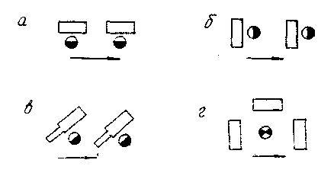
Рис. 2.1 – Варианты размещения станков относительно транспортных средств:
а – продольное; б – поперечное; в – угловое; г – кольцевое

Возможны три различных варианта расположения оборудования на предметно-замкнутых (подетально-специализированных) участках (рис. 2.1) [5, 9,11, 16]:
- точечный, при котором отсутствуют межоперационные связи между станками, когда возможно полное изготовление деталей на одном станке;
- рядный, когда оборудование размещено в линейной последовательности, соответствующей ходу технологического процесса характерной детали;
- гнездовой, при котором станки размещают группами в зависимости от межоперационных связей между ними.
Рядный и гнездовой варианты расположения станков характерны для групповых поточных линий, где в зависимости от степени синхронизации работа может осуществляться как на переменно-поточной линии с определенным тактом, либо линия может быть несинхронной - прямоточной [9].
Допустимы также комбинации указанных вариантов расположения оборудования внутри одного участка.
При определении расстояний между станками, от станков до стен и колонн здания нужно учитывать следующее:
- расстояния берутся от наружных габаритных размеров станков, включающих крайние положения движущихся частей, открывающихся дверок и постоянных ограждений станков;
- для тяжелых и уникальных станков (габаритом свыше 16 000 х 6000 мм) необходимые расстояния устанавливаются применительно к каждому конкретному случаю;
- при разных размерах двух рядом стоящих станков расстояние между ними принимается по большему из этих станков;
- при обслуживании станков мостовыми кранами или кран-балками расстояние от стен и колонн до станков принимают с учетом возможности обслуживания станков при крайнем положении крюка крана.
При выборе ширины проездов между рядами станков необходимо иметь в виду следующее:
- расстояния берут от наружных габаритов станков, включающих крайние положения движущихся частей, открывающихся дверок и постоянных ограждений станков;
- под размером транспортируемых деталей или тары с деталями следует понимать размер в направлении, перпендикулярном к проезду (по ширине проезда);
- ширина проездов при транспортировке электропогрузчиками должна учитывать возможность их поворота на 90°;
- при размерах транспортируемых деталей (в направлении, перпенди-кулярном к проезду) свыше 3 м ширина проезда и расстояние между рядами станков назначается индивидуально для каждого конкретного случая;
- если станки расположены у стен, что усложняет уборку с проезда механизированными средствами, необходимо вдоль стены предусмотреть проезд шириной 3000 мм.
При расстановке станочного оборудования необходимо также учитывать, чтобы станки с повышенной точностью обработки устанавливались возможно дальше от оборудования со значительными динамическими усилиями (строгальные станки, кривошипные прессы и т. п.). Расстояния между станками и конструктивными элементами зданий, установленные нормами технологического проектирования (табл. 2.3), не учитывают площадок у станков для хранения крупных деталей, а также устройство каналов для транспортировки стружки.

Таблица 2.3 – Нормы расположения технологического оборудования на механическом и слесарно-механическом участке [6]
Наименование производственных участков и нормируемые расстояния |  | Обозначение | Определяющий параметр |  | Норма  расстояния, мм | Эскиз
 |  | Обозначение | максимальный размер изделия, мм | длина и ширина оборудования, мм | Норма  расстояния, мм | Эскиз
1 |  | 2 | 3 | 4 | 5 | 6
От тыльной или боковой стороны оборудования до стены или колонны здания |  | а | — | До 1000x800 | 500 | 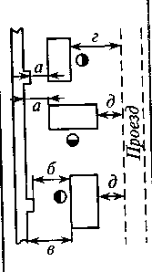
 |  | а | — | До 1800x80  До 3000x1500  До 4000x2000 | 700 800 900
 |  | а | — | Более 4000х2000 | 1000
От фронтальной стороны оборудования до колонны |  | б | — | До 1000x800 | 1000
 |  | б | — | До 1800x800 | 1200
 |  | б | — | До 4000x2000 | 2000
 |  | б |  | Более 4000x2000 | 2000
От фронтальной стороны оборудования до стены |  | в | — | До 1000x800 | 1200
 |  | в |  | До 1800x800
 |  | в |  | До 2400x1200  До 4000x2000 | 1500 1800
 |  | в | — | Более 4000x2000 | 2000  1000
От фронтальной стороны оборудования до края проезда |  | г | — | —
От тыльной или боковой стороны оборудования до края проезда |  | д | До 800-1500 | — | 500
 |  | д | Более 1500 |  | 800
От тыльной или боковой стороны оборудования до стены или колонны здания |  | а | — | До 1000x800 | 500 | 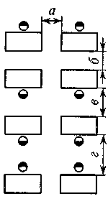
 |  | а | — | До 1800x800 | 700
 |  | а | — | До 3000x1500 | 800
 |  | а |  | До 4000x2000 | 900
 |  | а |  | Более 4000х2000 | 1000
Между тыльными сторонами оборудования |  | б |  | До 1000x800 | 500
 |  | б | — | До 1800x800 | 700
 |  | б | — | До 3000x1500 | 800
 |  | б | — | До 4000x2000 | 1000
 |  | б | — | Более 4000x2000 | 1200
Между оборудованием при его расположении «в затылок» |  | в |  | До 1000x800 | 1200
 |  | в |  | До 1800x800 | 1300
 |  | в |  | До 2400x1200 | 1500
 |  | в | — | До 3000x1500 | 1700
 |  | в |  | До 4000x2000 | 1800
 |  | в |  | Более 4000x2000 | 2000
Между оборудованием при расположении фронтальными сторонами друг к другу |  | г | — | До 1800x800 | 2000
 |  | г | — | До 3000x1500 | 2500
 |  | г | — | До 4000x2000 | 3000
 |  | г | — | Более 4000x2000 | 3500
Окончание табл. 2.3
1 | 2 |  | 3 | 4 | 5 | 6
От боковой стороны оборудования до рольганга напольного или подвесного конвейера (монорельса) | а |  | — | — | 400 | 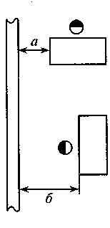
От фронтальной стороны оборудования до рольганга, напольного или подвесного конвейера (монорельса) | б |  | — | — | 1000

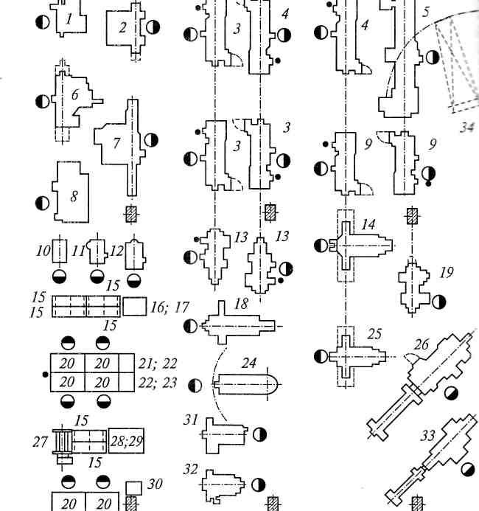
На рис. 2.2 приведена примерная расстановка оборудования на слесарно-механическом участке.

Рис. 2.2 - Примерная планировка слесарно-механического участка [6]: 1 - бесцентрошлифовальный станок; 2, 7 - круглошлифовальные станки; 3, 4, 5, 9, 13 - токарно-винторезные станки; 6 - плоскошлифовальный станок; 8 - внутришлифовальный станок; 10, 11, 12 - вертикально-сверлильные станки; 14 - универсально-фрезерный станок; 15 - стеллаж секционный; 16 - плита поверочная; 17- подставка под поверочную плиту; 18- поперечно-строгаль-ный станок; 19 - долбежный станок; 20 - верстак слесарный; 21 - настольно-сверлильный станок; 22 - подставка под настольное оборудование; 23 - пресс реечный ручной; 24 - радиально-сверлильный станок; 25 - горизонтально-фрезерный станок; 26, 33 - токарно-револь-верные станки; 27 - пресс гидравлический; 28 - плита правочная; 29 - подставка под правочную плиту; 30 - точильный станок; 31, 32 - однокривошипные прессы; 34 - кран консольноповоротный

Пример планировки участка механической обработки деталей «Вилка» и «Крышка» представлен на рис. 2.3 и 2.4.
Рис. 2.3 – Планировка участка обработки детали «Вилка» [http:www.ngpedia.ru]:
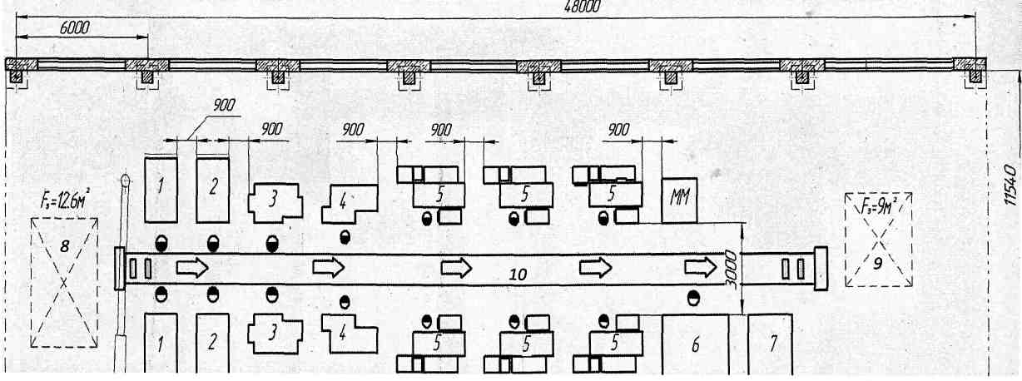
1, 2 – горизонтально-фрезерный станок 6Т82Т; 3 – вертикально-сверлильный станок 2Г175; 4 – токарный станок 1Н713; 5 – шлицефрезерный станок 53А20; 6 – машина моечная; 7 – стол контрольный; 8 – место складирования заготовок;9 – место складирования готовых деталей; 10 – конвейер роликовый однорядный

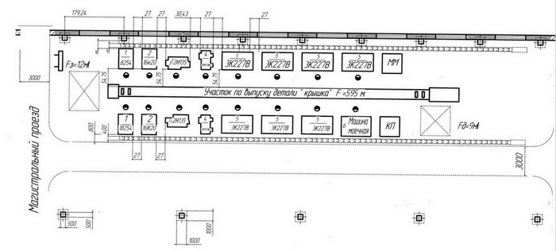

Рис. 2.4 – Планировка участка обработки детали «Крышка» [http:www.ngpedia.ru]

2.2.5 Особенности планировки сварочного участка
Сварочный участок предназначен для выполнения операций сварки и наплавки. Работы по сварке и наплавке выполняют на специализированных (по виду сварки или наплавки) рабочих местах.

Таблица 2.4 – Нормы размещения технологического оборудования на сварочном участке [6]
Наименование производственных участков и нормируемые расстояния | Обо-  зна-че-  ние | Определяющий  параметр |  | Норма  рас-  стояния, мм | Эскиз
 | Обо-  зна-че-  ние | максима-  льный  размер ремонтируе-мого изделия, мм | длина и  ширина оборудования,  мм | Норма  рас-  стояния, мм | Эскиз
От сварочного стола до стены кабины | а | — | — | 800 | 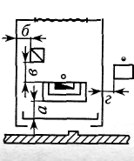
От сварочного трансформатора или генератора до стены кабины | б | __ | — | 800
От сварочного стола до сварочного трансформатора или генератора | в | __ |  | 1500
От сварочной кабины до смежного оборудования | г | До 800 - 1500  Более 1500 | — | 2000  2500

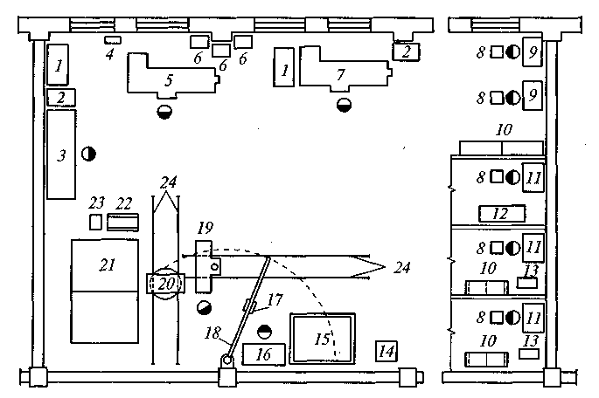

Рис. 2.5 - Примерная планировка сварочно-наплавочного участка [6]:
1 - преобразователь сварочный однопостовой; 2 - распределительное устройство;
3 - сварочный полуавтомат для наплавки плоских деталей под флюсом; 4 - регулятор сварочного трансформатора; 5 - стенд для электроимпульсной наплавки; 6 - выпрямитель селеновый; 7 - стенд для наплавки под флюсом; 8 - табурет для сварщика; 9 - стол для газосварочных работ; 10 - стеллаж секционный; 11 - стол для электросварочных работ; 12 - преобразователь сварочный передвижной; 13 - однопостовой сварочный трансформатор; 14 - передвижной обдирочно-шлифовальный станок с гибким валом; 15 - ванна для охлаждения деталей; 16 - верстак слесарный; 17 - таль электрическая; I8 - консольно-поворотный кран; 19 - сварочный стенд; 20 - тележка; 21 - печь нагревательная; 22 - стол для поддонов;
23 - ящик для песка; 24 - рельсовый путь

Одной из особенностей расстановки оборудования сварочных участков является обеспечение правил техники безопасности, в соответствии с которыми требуется устройство кабин, предохраняющих работающих на участке от вредного воздействия процессов, возникающих при сварке и наплавке деталей.
Размеры сварочных кабин в плане принимают в зависимости от наиболь-ших габаритов свариваемых изделий. При этом расстояние от сварочного стола (наружного контура изделия, выступающего за габариты стола) до стенок кабины принимается равным 0,8... 1 м, а расстояние от сварочного трансформатора или преобразователя до стенок кабины должно составлять 0,2...0,3 м. При сварке изделий, габаритные размеры которых в плане не превышают 0,5 х 0,5 м, размеры сварочных кабин принимают 3 х 3 м. Высота стенок кабин должна быть не менее 2 м, при этом между полом и стенкой оставляют зазор 200 мм.
Нормы размещения технологического оборудования на сварочном участке приведены в табл. 2.4, а примерная планировка сварочно-наплавочного участка на рис. 2.4.

2.2.6 Особенности планировки термического участка
Термический участок предназначен для выполнения различных операций по термической и химико-термической обработке деталей. Участок обеспечивает удовлетворение потребностей основного и вспомогательного производств. К числу операций, выполняемых здесь, относятся: отжиг, нормализация, цемен-тация, закалка с нагревом в печах и токами высокой частоты, различные виды отпуска.
Детали на участок поступают согласно технологическим маршрутам со склада деталей или со слесарно-механического участка. После термической обработки детали контролируют на твердость и глубину поверхностно-закаленного слоя. Признанные годными детали транспортируются на механический участок для последующей обработки (шлифование, финишная обработка).

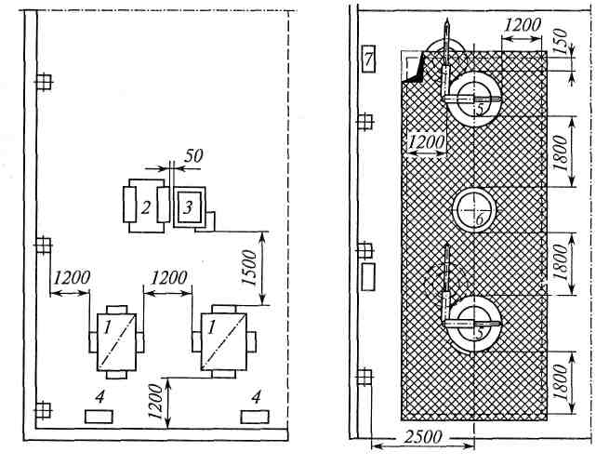

Рис. 2.6 – Схема расположения камерной (а) и шахтной (б) электропечей [6]:
1 - камерная электропечь; 2 - бак для закалки в масле; 3 - бак для закалки в воде; 4 - щит управления; 5 - шахтная электропечь для отпуска; 6 - шахтный бак; 7 - щит управления шахтной печи

Производственная программа участка определяется номенклатурой, количеством и массой деталей ремонтируемых объектов с разбивкой по видам термической обработки. Эта программа выражается в единицах массы (кг). При подсчете годового объема работ на участке эту программу необходимо увеличить в 1,2... 2 раза. Этим учитывается повторность нагрева деталей, а также потребности вспомогательного производства.
Основным видом технологического оборудования термического участка являются нагревательные печи. Часовая производительность печи может быть определена путем умножения удельной производительности на соответствующую техническую характеристику: площадь пода или мощность печи.
При выработке планировочного решения по термическому участку следует учитывать необходимость выделения для установки ТВЧ отдельного помещения, а также соблюдения нормативных расстояний между оборудованием и от оборудования до элементов зданий (см. рис. 2.5).
Нагревательные печи принято размещать в линию вдоль стен ванны, баки для охлаждающих жидкостей (воды, масла) – непосредственно у печей. Вентиляция должна быть общеобменной на участке и местной от нагревательных печей.

2.2.7 Особенности планировки гальванического участка
Гальванический участок предназначен для обработки поверхностей деталей электролитическим осаждением металла на изношенные поверхности. На участке обычно выполняют следующие гальванические процессы: хромирование износостойкое и декоративное железнение, меднение, цинкование, никелирование и фосфатирование (рис. 2.7). На участок детали поступают партиями со склада деталей или с других производственных участков. Детали, отдельные поверхности которых подлежат меднению для защиты от цементации, поступают со слесарно-механического участка, а после меднения направляются на термический участок. Детали, подвергаемые декоративным покрытиям, доставляются с участка дефектации или ремонта и после обработки транспортируются на участки комплектования и сборки.
В зависимости от объема работ применяют различное оборудование гальванических участков. При малых объемах работ выполнение как подготовительных операций (обезжиривание, промывка и пр.), так и нанесение гальванических покрытий на детали производится в ваннах. При этом ванны для подготовительных работ используются для различных видов покрытий. Планировка оборудования таких участков должна выполняться с учетом этих особенностей использования подготовительного оборудования. Выпрямители в таком случае, как правило, устанавливают непосредственно у ванн на расстоянии 200... 300 мм. Поскольку процессы гальванических покрытий протекают при низком напряжении (6... 12 В), то удаление источников тока от ванн влечет за собой неоправданное увеличение расхода металла на шинопроводы (применение шинопроводов большего поперечного сечения), что необходимо для сохранения в допустимых пределах величины падения напряжения.
Периодическую смену электролита в ваннах и его фильтрацию следует производить при оснащении гальванических участков передвижными установками, на которых монтируются и насосные агрегаты.

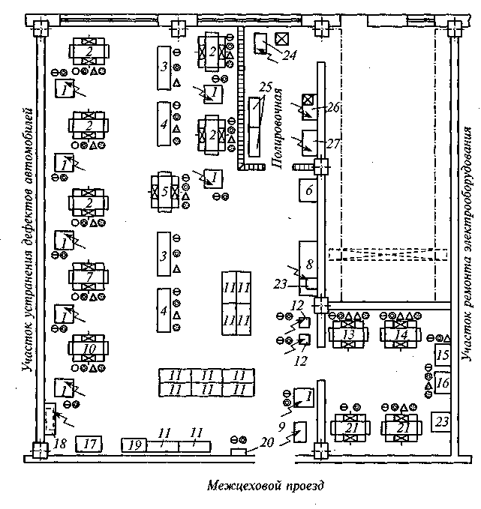

Рис. 2.7 – Планировка гальванического участка авторемонтного завода с программой 8500 приведенных капитальных ремонтов автомобилей ГАЗ-53А в год [6]: 1, 9, 12 - выпрямительные устройства; 2 - ванна для отслаивания; 3 - ванна с холодной водой для промывки деталей после всех процессов, кроме хромирования; 4 - ванна с теплой водой для промывки деталей после всех процессов, кроме хромирования; 5 - ванна для нейтрализации; 6 - стол для навешивания деталей; 7 - ванна для анодного травления; 8 - стол для вневанного железнения деталей; 10 - ванна для электролитического обезжиривания; 11 - стеллаж для деталей; 13 - ванна для никелирования; 14 - ванна для кислого меднения; 15 - ванна с холодной водой для промывки деталей в процессе хромирования; 16 - ванна с теплой водой для промывки деталей в процессе хромирования; 17 - бак для отстоя электролита; 18 - кислотостойкий насос; 19 - конторский стол; 20 - раковина; 21 - ванна для снятия старого хромового покрытия; 22 - ванна для хромирования; 23 - ванна для улавливания электролита; полировочная: 24 - полировочный станок; 25 - стеллаж для деталей; 26 - стол для накатки полировальных кругов; 27 - сушильный шкаф

На рис. 2.8 показаны схемы расстановки ванн с указанием расстояний, принимаемых согласно нормам технологического проектирования. При значительных объемах работ, связанных с нанесением гальванических покрытий, следует применять полуавтоматические или автоматические установки для нанесения каждого из видов гальванических покрытий. В зависимости от конструктивных особенностей эти установки имеют большей частью или прямоугольную, или овальную конфигурацию. Выпрямители, обслуживающие соответствующие ванны автоматических установок, следует размещать вблизи установок на расстоянии от них 200... 300 мм до фронта выпрямителя или его боковой и 800...900 мм до его тыльной сторон.

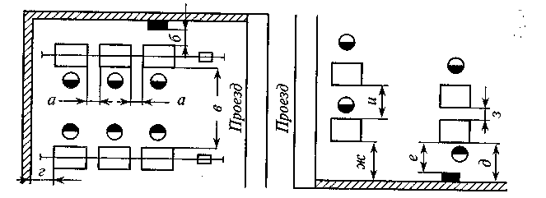

Рис. 2.8 – Схемы расположения гальванических ванн, мм [6]:
а = 300...400; б = 600...800; в = 2000...2500; г = 800... 1000; д= 1500...2000;
е = 1200... 1500; ж = 800... 1000; з = 500...600; и = 1500...2000
3 ПРОЕКТИРОВАНИЕ МЕХАНОСБОРОЧНОГО ЦЕХА

3.1 Проектирование сборочного отделения механосборочного цеха

Количественный состав окончательно выбранных для проектируемого производства различных типов сборочных стендов (рабочих мест) устанавливают путем расчета:
С_{Р} = , (3.1)
где Т_{ШК} – суммарное штучно-калькуляционное время обработки всех деталей на оборудовании данного типоразмера; Ф_{Д} – действительный (расчетный) годовой фонд времени работы оборудования при принятой сменности.
Для детального проектирования число сборочно-сварочных мест равно в поточном производстве:
С _{Р} = , (3.2)
где Т_{шт} – штучное время данной операции, мин; τ – такт выпуска, мин.
Такт выпуска – это отрезок времен, отделяющий выпуск следующих в потоке друг за другом изделий, и определяется по формуле:
τ = , (3.3)
где Ф_{ОБ} – действительный годовой фонд времени оборудования, ч; N_{СВ} – годовая программа выпуска; шт.
В мелкосерийном и непоточных производствах для определения затрат на обработку деталей и количества необходимого оборудования пользуются
Для детального проектирования число сборочно-сварочных мест в единичном производстве для каждой операции равно:
Ср = , (3.4)
где Т_{ШТ} – штучное время обработки на данной операции, мин; N_{СВ} – количество деталей одного наименования, выпускаемых цехом в год, шт.; Ф_{Д} – действительный годовой фонд времени работы оборудования при принятой сменности, ч.
Для выполнения курсовой работы затраты времени на слесарно-сборочные работы на одно изделие определяется по формуле:
Т_{СБ} = t_{cб}⋅М, (3.5)
где t_{cб} – трудоемкость слесарно-сборочных работ на одну тонну изделия (по заданию); М – масса изделия в тоннах (по заданию).
На годовую программу:
Т_{СБ.Г.П.} = Т_{СБ} N_{СВ} , (3.6)
где N_{СВ} – годовая программа, шт.
Если принять затраты времени на слесарно-сборочные работы на годовую программу Т_{СБ.Г.П.} принять за 100% , то по табл. 3.1 можно определить примерные отношения трудоемкости видов сборочных работ к общей трудоемкости сборки.

Таблица 3.1 – Примерные отношения трудоемкости видов сборочных работ к общей трудоемкости сборки
Вид  сборочных работ | Тип производства, %
Вид  сборочных работ | Единичное, | мелко-серийное | серийное | крупно  серийное | массовое
Слесарно-пригоночные работы | 25-30 | 20-25 | 15-20 | 10-15 | -
Узловая сборка | 5-10 | 10-15 | 20-30 | 30-40 | 45-60
Общая  сборка | 60-70 | 60-70 | 50-65 | 45-60 | 40-55

Расчет площадей сборочного отделения
Количество рабочих, выполняющих узловую сборку, определяется по формуле:
Р_{СБ. У.} = Т_{С.У.}/Ф_{Р}, (3.7)
где Т_{С.У} – затраты времени на узловую сборку на годовую программу, ч; Ф_{Р} – действительный годовой фонд времени работы рабочего, ч.
Количество рабочих, выполняющих общую сборку, определяется по формуле:
Р_{СБ. О.} = Т_{С.О.}/Ф_{Р}, (3.8)
где Т_{С.О.} – затраты времени на узловую сборку на годовую программу, ч; Ф_{Р} – действительный годовой фонд времени работы рабочего, ч.
Общее число производственных рабочих, занятых при сборке:
Р_{О} = Р_{СБ. У.} + Р_{СБ. О.} . (3.9)
Площадь отделения узловой сборки:
F _{СБ. У.} = Р_{СБ.У.}⋅f_{УД.} . (3.10)
Площадь отделения общей сборки:
F _{СБ. О.} = Р_{СБ.О.}⋅f_{УД}, (3.11)
где f_{УД} – удельная производственная площадь на одного рабочего в наиболее многочисленную смену, м². Для серийного производства машин средних размеров удельная площадь на одного производственного рабочего принимается равной 24 ÷ 32 м² [8].

3.2 Проектирование механического отделения механосборочного цеха

Для определения количества металлорежущих станков необходимо знать станкоемкость изделия – время, затраченное на его изготовление в станко-часах.
Станкоемкость одного изделия определяется по формуле:
Т_{СТ} = t_{СТ}⋅m, (3.12)
где t_{СТ} – станкоемкость единицы изделия (см. задание), станко-ч; m – масса редуктора (см. задание), кг.
Станкоемкость годового выпуска изделия:
Т_{СТ. Г,П.} = Т_{СТ}⋅ N_{СВ}, (3.13)
где Т_{СТ} – станкоемкость одного изделия, станко-ч; N_{СВ} – годовая программы выпуска, шт.

Расчет количества металлорежущих станков механосборочного цеха
Количество металлорежущих станков определяется по формуле:
S_{ОБ.М} = , (3.14)
где Т_{СТ.ГП} – станкоемкость изготовления изделия (в задании), станко-ч; Ф_{ОБ} – действительный годовой фонд работы станка, час (см. табл. 2.1); К_{ЗАГ} – средний коэффициент загрузки оборудования механического отделения.
Значение коэффициента зависит от серийности производства и всегда меньше единицы. Для универсальных станков обычно принимается К₃ = 0,95 ÷ 0,99; для единичного производства – 0,8 ÷0,9; для серийного производства – 0,75 ÷0,85; для массового производства – 0,65 ÷ 0,75 [9].
Полученное количество металлорежущих станков распределяется согласно рекомендациям [25]. В приложении В приводятся сводные данные о распределении оборудования механосборочного цеха в процентах от общего числа станков.

Расчет площади механического отделения механосборочного цеха
Суммарная площадь отделения при любом варианте размещения станочного оборудования рассчитывается укрупнено по удельной площади на один станок f _{УД} (табл. 3.2).
F_{М.О.} = S_{ОБ.М}· f _{УД.} (3.15)

Таблица 3.2 – Удельная площадь на один металлорежущий станок
Характеристика станков | Площадь цеха на один станок, м²
Характеристика станков | производственная | общая
Легкие до 1 т | 12 - 14 | 18 - 21
Средние, от 1 до 10 т | 18 - 21 | 26 - 29
Тяжелые, свыше 10 т | 22 - 25 | 30 - 45

3.3 Определение общей площади механосборочного цеха

Общая площадь производственной части механосборочного цеха рассчитывается как сумма площадей отделения узловой и общей сборки, а также площади механического отделения:
F_{Ц.} = F _{СБ. О.} + F _{СБ. У} + F_{М.О.}. (3.16)

3.4 Определение числа основных работающих

Состав и число работающих механосборочных цехов, участков определяются характером производственного процесса, степенью его автоматизации, уровнем кооперации и специализации вспомогательных служб в масштабах предприятия, структурой и степенью автоматизации системы управления производством [4, 6, 9, 13, 27].
В механосборочных цехах трудятся рабочие, служащие и младший обслуживающий персонал (МОП). Рабочие делятся на производственных и вспомогательных, служащие – на инженерно-технических работников (ИТР) и счетно-конторский персонал (СКП).
Состав и число работающих в цехах определяются характером производственного процесса, степенью его автоматизации, уровнем кооперации и специализации вспомогательных служб в масштабах корпуса или завода, структурой системы управления производством.
К числу производственных рабочих, изготовляющих основную продукцию, относятся: станочники, слесари-сборщики, сварщики, гальваники, термисты и другие рабочие, непосредственно занятые выполнением операций технологического процесса.
Количество рабочих, выполняющих узловую и общую сборки, рассчитывается по формулам (3.10) и (3.11).
Число станочников при укрупненных расчетах определяют по станкоемкости годового объема работ или по принятому числу станков цеха (участка):
Р = , (3.17)
где Т_{Σ} – суммарная станкоемкость изготовления деталей на станках данного типа, на участке или в цехе в станко-ч; Ф_{Р} – эффективный годовой фонд времени работы рабочего; К_{м} – коэффициент многостаночного обслуживания - среднее число станков, обслуживаемых одним рабочим. Коэффициент К_{м} зависит от вида оборудования. При определении числа производственных рабочих цеха пользуются усредненными значениями К_{м}, полученными на основе анализа действующих цехов: для мелкосерийного и единичного производств К_{м} = 1,1 ...1,35, для среднесерийного К_{м} = 1,3 ... 1,5, для крупносерийного и массового К_{м} = 1,9 ...2,2 [9].
Средний коэффициент многостаночного обслуживания:
К_{м} = , (3.18)
где S_{П} – принятое число станков цеха; S_{Пi} и S_{M} – соответственно число станков i-й группы и число станков данной группы, обслуживаемых одним рабочим, причем ΣS_{Пi} ⁼ S_{П}.
Число станочников можно определить также по числу станков цеха или участка:

Р_{СТ} = , (3.19)
где Ф₀ и Ф_{Р} – эффективные годовые фонды времени работы оборудования и рабочего; К₃ и К_{и} – коэффициенты соответственно загрузки и использования оборудования.
При укрупненных расчетах для единичного, мелко- и среднесерийного производств принимают К₃ ⋅ К_{И} = 0,85, для крупносерийного и массового К₃ ⋅ К_{И} = 0,8 [9].
При детальных расчетах на основе разработанных планировок число производственных рабочих уточняют с учетом размещения оборудования и анализа условий многостаночного обслуживания. При этом рассматривают возможности обслуживания одним рабочим нескольких станков одной либо смежных линий.
К вспомогательным относятся рабочие, выполняющие техническое обслуживание производственных участков и линий; рабочие ремонтных и инструментальных служб, транспортные и подсобные рабочие, уборщики производственных помещений, рабочие складов и кладовых и др.
Численность вспомогательных рабочих при укрупненном проектировании составляет 20-25% от числа производственных рабочих. Указанные соотношения даны с учетом централизации всех вспомогательных служб и не учитывают ремонтных рабочих по текущему ремонту и межремонтному обслуживанию технологического, подъемно-транспортного и электрооборудования, слесарей-инструментальщиков, заточников, наладчиков контрольно-измерительных приборов, рабочих по приготовлению СОТС, водителей электрокаров ОТК. При детальном проектировании вспомогательных служб число вспомогательных рабочих определяют либо по нормам обслуживания, либо в зависимости от трудоемкости выполняемых работ.
К категории инженерно-технических работников (ИТР) механических цехов определяют по нормам в зависимости от числа основных станков цеха, а ИТР сборочных цехов – в зависимости от числа вспомогательных рабочих. В табл. 3.3 приведены нормы для расчета численности ИТР механических и сборочных цехов с учетом разработки технологических процессов, их нормирования и разработки управляющих программ, а также проектирования специальных приспособлений и инструментов работниками отдела главного технолога и отдела труда и заработной платы завода.

Таблица 3.3 – Численность ИТР механических и сборочных цехов [9]
Число ИТР (% числа основных станков механического цеха или числа производственных рабочих сборочного цеха) при производстве
единично  и мелкосерийное | среднесерийное | крупносерийное | массовое
24 ÷18 | 22 ÷16 | 21 ÷ 15 | 20 ÷ 15

Число служащих механических и сборочных цехов определяют по нормам в зависимости от числа производственных рабочих. Для механических цехов единичного и мелкосерийного производства в зависимости от числа производственных рабочих число служащих составляет 1,2 ÷ 2,2 %, среднесерийного производства – 0,9÷1,9%, крупносерийного – 0,6÷1,6%, массового – 0,1÷1,4 %.
К категории МОП персонала относят уборщиков конторских и бытовых помещений. Их численность определяют по норме один человек на 500 ÷ 600 м² площади указанных помещений.
4 ПРОЕКТИРОВАНИЕ ВСПОМОГАТЕЛЬНОЙ СИСТЕМЫ ЦЕХА

4.1 Проектирование складской системы

Склады в машиностроительном производстве, как и любом в современном производстве, выполняют важную роль регуляторов производственных процессов.
Основная цель создания и функционирования склада – преобразование параметров входящего и выходящего грузопотоков с минимальными затратами.
На складах происходит преобразование грузопотоков. Именно здесь приходящие заготовки сортируют по видам и типоразмерам для того, чтобы обеспечить ритмичную работу участков.
Складское хозяйство состоит из комплекса складов, необходимых для обеспечения нормального хода производства, в состав которого могут входить следующие:
- заготовок;
- межоперационный;
- вспомогательных материалов;
- готовых деталей;
- готовых узлов;
- комплектующих изделий;
- готовой продукции.
Каждый из них выполняет две основные группы операций [9, 11, 16]:
- транспортирование деталей, оснастки, инструмента, материалов (погрузка, разгрузка, сортировка, мойка, консервация и т. п.);
- комплектование и учет деталей и материалов (входной контроль, определение количества, массы, объема как при поступлении, так и при выдаче на участки и в цеха).
При выборе основных параметров складской системы необходимо учитывать характеристики грузов - габаритные размеры, геометрическую форму, массу, подверженность повреждениям, необходимость пространственной ориентации при хранении и перемещении, а также строительные характеристики здания.
В зависимости от перечисленных характеристик определяют тип, количество и параметры складского оборудования в соответствии с технологическим процессом переработки грузов, количеством перерабатываемого груза и периодичностью его поступления и отправления.
Величина складов зависит от характера и масштаба производства. Площади складских помещений в машиностроительном производстве при укрупненных расчетах принимают в размере 25 % от производственных площадей для предприятий любой серийности.
Каждое предприятие должно располагать необходимым запасом материалов для бесперебойной работы подразделений. Величина запаса должна быть достаточной для нормального обеспечения производства, но в то же время и минимальной, исключающей длительное оседание материалов на складе, что, с одной стороны, замедляет оборот вложенных в них средств, а с другой – увеличивает затраты на занимаемую ими площадь [19].
При расчете площади складов обычно исходят из необходимого запаса заготовок (деталей) (табл. 4.1) и грузонапряженности пола.
Площадь склада металла и заготовок определяется по формуле:
F_{З} = , (4.1)
где F_{З} – площадь склада металла и заготовок, м²; Q_{З} – масса заготовок, обрабатываемых в цехе в течение года, т; t – запас хранения заготовок в днях (табл. 4.1); D – число рабочих дней в году (250); q – средняя грузонапряженность площади склада, т/м² (в среднем 1,5 т на 1 м²); k_{П} – коэффициент использования площади склада, учитывающий проходы и проезды. При обслуживании склада напольным конвейером k_{П} = 0,25 ÷ 0,30; при обслуживании стеллажным и мостовыми кранами, кранами-штабелерами k_{П} = 0,35 ÷ 0,30 [9].
Масса заготовок склада:
Q_{З} = П⋅(Ч + Ш + Пр), (4.2)
где П – годовая производственная программа (см. задание), шт.; Ч – расход чугунного литья на одно изделия, т; Ш – расход штамповок на одно изделие, т; Пр – расход прокатной стали на одно изделие, т (см. задание).

Таблица 4.1 – Нормы запаса хранения [17]
Склады | Запас хранения в днях для производства
Склады | поточного | непоточного
Склад заготовок:  крупные отливки и поковки;  средние и мелкие отливки и поковки | 1 ÷ 3  0,5 ÷ 5,0 | 8 ÷5  12 ÷20
Промежуточный склад:  крупные отливки и поковки;  средние и мелкие отливки и поковки | 3  3 | 10 ÷15  12 ÷20
Склад готовых деталей:  крупные детали;  средние и мелкие узлы | 0,25 ÷ 4  0,5 ÷ 5 | 7 ÷10  15÷20
Склад готовых узлов:  крупные узлы;  средние и мелкие узлы | 0,25 ÷ 4  0,5 ÷ 4 | 7 ÷10  12 ÷15
Склад комплектующих изделий:  крупные изделия;  средние и мелкие изделия | 1 ÷ 2  3 ÷ 4 | 6÷7  5÷7

Площадь межоперационных складов (площадок) F_{МЕЖ} равна 7 ÷10% от площади, занимаемой механическим отделением F_{М.О.} (формула (3.15)).
Площадь склада вспомогательных материалов F_{В.М.} определяется исходя из того, что на каждый металлорежущий станок должно приходиться от 0,1 до 0,2 м ².
Площадь склада готовых деталей рассчитывается по формуле:
F_{Г.Д.} = , (4.3)
где F_{Г.Д.} – площадь склада готовых деталей, м²; Q_{Д} – масса готовых деталей, т (m_{редуктора}хП); t – запас хранения заготовок в днях (табл. 4.1); D – число рабочих дней в году (250); q – средняя грузонапряженность площади склада, т/м² (в среднем 1,5 т на 1 м²); k_{П} – коэффициент использования площади склада, учитывающий проходы и проезды. При обслуживании склада напольным конвейером k_{П} = 0,25 ÷ 0,30; при обслуживании стеллажным и мостовыми кранами, кранами-штабелерами k_{П} = 0,35 ÷ 0,30 [9].
Площадь склада готовых узлов F_{Г.У.} равняется 10% от площади занимаемой механическим отделением F_{М.О.} (формула (3.15)).
Площадь склада комплектующих изделий F_{КОМП} рассчитывается как 10% от площади всего механосборочного цеха F_{Ц} (формула (3.16)).
Площадь склада готовой продукции равна F_{КОМП.} = 0,15·F _{СБ. О.} (формула (3.16))
Таким образом, суммарная площадь складов равна:
F_{ΣC} = F_{З} + F_{МЕЖ} + F_{В.М.} + F_{Г.Д.} + F_{Г.У.} + F_{КОМП} + F_{Г. ПР.} . (4.4)
В зависимости от организации и взаимного расположения отделений различаются поточные и тупиковые склады.
В единичном и мелкосерийном производстве цеховой склад заготовок и материалов обычно располагают в начале пролетов, чтобы не занимать производственную площадь под склады. В механических цехах предусматривают специальные эстакады, где и размещают склад заготовок и материалов.
Зоны хранения материалов на участках и цехах в зависимости от характера грузов и схемы организации могут быть [9]: стеллажными; бесстеллажными (свободное штабелирование пакетированных грузов на поддонах или в специальной таре); со смешанной схемой организации (стеллажное и бесстеллажное хранение грузов). Для механизации складских работ нашли широкое применение краны-штабелеры. На современных предприятиях складирование заготовок и материалов осуществляется в стандартной таре, которая транспортируется автопогрузчиками или подвесными толкающими конвейерами.
Высота ворот и дверей складских помещений для пропуска безрельсового транспорта с грузом должна быть не меньше 2,4 м; ширина – должна превышать наибольшую ширину средств транспорта с грузом не менее чем на 600 мм, но должна быть не менее 2,1 м [25].
При проектировании складской системы необходимо учитывать:
- максимальное использование площадей и объемов складских помещений за счет применения универсальных и специальных высокопроизводительных и автоматизированных штабелирующих средств с различными скоростями перемещения;
- наименьшее число перевалок грузов от места разгрузки до места их потребления, что можно обеспечить непосредственной подачей непрерывно потребляемых материалов в производственные корпуса;
- возможность замены многоэтажных складов одноэтажными складами большей высоты (до 16 м), представляющими собой единый блок и предпочтительно в одном помещении с производственным корпусом;
- комплексную механизацию всего технологического процесса погрузочно-разгрузочных, транспортных и складских работ;
- возможность использования процессов пакетизации и контейнеризации грузов.
- величина запаса должна быть достаточной для нормального обеспечения производства, но и одновременно минимальной, исключающей длительное оседание материалов на складах.

4.2 Проектирование транспортной системы цеха

Подъемно-транспортные и погрузочно-разгрузочные работы являются важными элементами производственных процессов механосборочных цехов, от методов организации и оснащения которых зависят степень использования оборудования, производительность труда и объем издержек производства.
Расположение технологического оборудования, ширина и расположение проходов и проездов должны обеспечивать удобство и безопасность работы. Подача деталей, инструмента, уборки отходов и помещения, доступа к оборудованию для его обслуживания, ремонта, монтажа и демонтажа должны учитываться при выборе транспорта. Расстояния между оборудованием и стенами, колоннами, размеры проходов и проездов должны соответствовать используемым транспортным средствам.
Трудоемкость транспортных и погрузочно-разгрузочных работ в машиностроительном производстве может составлять до 25 ÷ 40% от обшей трудоемкости изготовления изделий.
Выбор подъемно-транспортного оборудования зависит от степени непрерывности грузопотока, массы, формы, габаритов, количества перемещаемых грузов, необходимой скорости передвижения и т. д. [14].
Основные положения по рациональному выбору типа внутрицехового транспорта:
- соответствие типа подъемно-транспортных устройств перемещаемым грузам (массе, габаритам, характеру) и технологическому процессу производства;
- минимизация количества и протяженности перемещений;
- соответствие внутрицехового транспорта условиям планировки цеха, складов и подъездных путей внешнего транспорта;
- требуемая производительность подъемно-транспортных устройств;
- соблюдение принципа поточности перевозок без встречных и возвратных перемещений;
- соответствие транспортных устройств длине трассы перемещения грузов;
- наименьшее количество необходимого обслуживающего персонала.
Транспортные средства различают двух типов: прерывного (цикличного) и непрерывного действия [5]. К транспортным средствам цикличного действия относятся: электро- и автопогрузчики, тягачи, мостовые краны и кран-балки, консольно-поворотные краны, лебедки, подъемники (пневматические, гидравлические, монорельсовые пути с талями, домкраты) и др. К средствам непрерывного действия относятся различные конвейеры, а также рольганги, скаты, многоэтажные спуски, лотки и др.
Количество транспортного оборудования в зависимости от количества транспортируемого груза в тоннах определяется по формуле
Nтр = , (4.5)
где G – вес транспортируемого груза в год, т; i – число транспортных операций; t_{Р} – время одного рейса, мин; g_{T} – грузоподъемность транспортного оборудования, т; η_{T}⋅Ф_{Т}
Для подъема и транспортирования материалов, заготовок в цехе единичного и серийного производства устанавливается специализированное транспортное оборудование: подвесные балочные (кран-балки) и мостовые краны, тельферы на монорельсовых путях, эклектические тележки.
Подвесные кран-балки и мостовые краны, устанавливают в пролетах станочного отделения. При расположении сборочного отделения в пролете, перпендикулярном станочным пролетам, в сборочном отделении устанавливаются свои мостовые краны. Количество мостовых и балочных кранов принимается из расчета – один мостовой или балочный кран на 40 ÷ 60 метров длины пролета.
Число грузоподъемных кранов в зависимости от количества транспортируемых грузов в штуках:
Nкр = , (4.6)
где Qд – количество транспортируемых деталей в штуках; i – число транспортным операциям; t_{Р} – время одного рейса, мин; Ф_{КР} – годовой действующий фонд времени работы крана при принятой сменности, ч.
Количество местных поворотных кранов принимается исходя из объема производимых на них работ и условий планировки рабочих мест; большей частью бывает достаточно одного крана на один-два сборочных места.
Конфигурация линий обуславливается общей планировкой участка, когда линии, предназначенные для изготовления деталей, имеют направление перпендикулярно к линиям, предназначенным для сборки силовых агрегатов.
Производительность конвейера (шт./ч):
Nконв = , (4.7)
где υ – скорость движения, м/мин; n – число подвесок; l – расстояние между подвесками, м.
Скорость непрерывного движения конвейеров составляет 0,5 ÷ 5,5 м/мин при общей сборке крупных изделий (автомобилей, тракторов и т. д.) и 0,3 ÷ 1,5 м/мин при сборке узлов средних размеров, аппаратуры, приборов.
При организации транспортных и складских работ в цехе следует стремиться к тому, чтобы материалы, заготовки и детали находились на одном уровне как во время обработки, сборки и контроля, так и в процессе транспортировки и хранения, т. е. при любых перемещениях; детали после очередной операции сразу попадали в тару (механически и автоматически) и подавались на следующую операцию или на склад с помощью механизированного или автоматического транспорта.
При планировке сборочных участков следует уделять внимание вопросам, связанным с доставкой на сборочные рабочие места и линию общей сборки деталей, комплектующих изделий и агрегатов.
Важным при проектировании транспортной системы механосборочного цеха является выбор строительных параметров здания – сетки колонн и высоты пролета.
Поперечный разрез показан на рис. 4.1. Высоту пролета определяют из формулы:
H₁ = h₁ + h₂ + h₃ +h₄, (4.8)
где h₁ – максимальная высота оборудования, мм (не менее 2,3 м); h₂ – минимальное расстояние между оборудованием и перемещаемым грузом (не менее 500 мм); h₃ – высота транспортируемого груза, мм; h₄ – высота крана, мм.
По величине Н₁ из табл. 4.2 определяют минимальную высоту Н пролета.

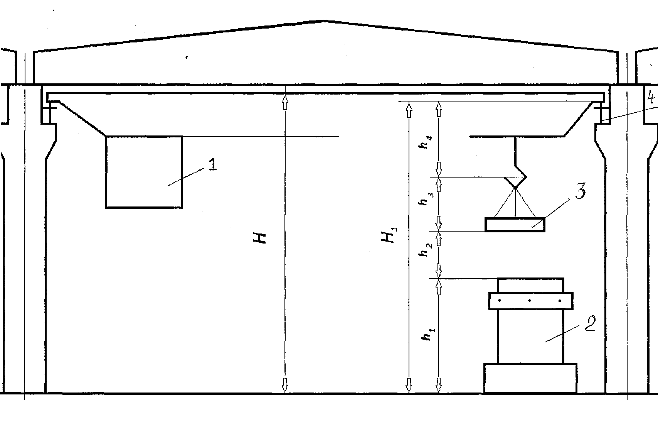
Рис. 4.1 – Поперечный разрез здания цеха:
1 – кабина крана: 2 – оборудование; 3 – груз; 4 – ось подкрановых путей

Таблица 4.2 – Размеры унифицированных пролетов и грузоподъемность подъемно-транспортного средства [10]
Ширина  пролета, м | Высота Н цеха до нижнего  пояса ферм, м | Высота Н₁  головки кранового рельса, м | Тип крана | Грузоподъемность крана, т
18 | 6,0; 7,2; 8,4  7,1; 8,4  7,24; 8,4  8,44; 9,6  10,8 | 6,15; 6,95; 8,16 | Подвесные | 0,25 ÷ 5,0
24
30
18 | 6,0; 7,2; 8,4  7,1; 8,4  7,24; 8,4  8,44; 9,6  10,8 | 6,15; 6,95; 8,16 | Электрические  мостовые | 10
24
18 | 12,6; 14,4 | 9,65; 11,45 | Электрические  мостовые | 10
24 | 12,6; 14,4 | 9,65; 11,45 | То же | 10; 20/5  30/5
30
30 | 16,2; 18,0 | 12,65; 14,45;  12,0; 13,8 | – « – | 30/5  50/10  75/25  100/20  150/30
36
30 | 16,2; 18,0  19,8  19,8 | 12,0; 13,8  15,6  11,2; 13,0; 14,8 | – « – | 30/5  50/10  75/25  100/20  150/30
36
30

4.3 Проектирование системы инструментообеспечения

Система инструментообеспечения предназначена для обслуживания всего технологического оборудования цеха подготовленным инструментом, а также контроля за его правильной эксплуатацией.
Исходя из назначения системы инструментообеспечения, можно сформулировать функции, которые она должна выполнять [9,11,16, 20]: организация транспортирования инструментов внутри системы инструментообеспечения; хранение инструментов и их составных элементов на складе; настройка инструментов; восстановление инструментов; замена твердосплавных пластинок; очистка инструментов; сборка и демонтаж инструментов; контроль перемещений и положения инструментов; контроль состояния режущих кромок инструментов.
В зависимости от серийности производства состав инструментального хозяйства цеха могут входить следующие подразделения: секция сборки и настройки режущего инструмента; секция обслуживания инструментами производственных участков; инструментально-раздаточная кладовая; кладовая приспособлений; кладовая абразивов; заточное отделение; мастерская по ремонту инструмента и приспособлений.
Секции сборки и настройки режущего инструмента оснащают приборами для настройки, стеллажами для хранения инструмента, технической документации и программоносителей, контрольными плитами, верстаками, тележками и дисплеями [9].
Число слесарей-инструментальщиков по настройке:
Р_{Н} = , (4.9)
где Ф_{0б} – эффективный годовой фонд времени работы прибора или станка; N_{П} – число приборов для настройки инструментов; Ф_{Р} – эффективный годовой фонд работы слесаря (ч);
N_{П} = к_{а} , (4.10)
где Sc – число обслуживаемых станков; n_{См} – число инструментов, которое требуется настроить за смену для одного станка; t_{H} – норма времени настройки одного инструмента (до 5 мин); Фсм – время одной смены; t₃ ≈ 0,8 – коэффициент загрузки прибора; к_{а} ≈ 0,5 – коэффициент, учитывающий возможность автоматизации настройки на самом станке.
Площадь, необходимая для настройщиков инструментов,
F_{H} = N_{П} ⋅ f_{H}, (4.11)
где f_{H} = 10 м – удельная площадь для настройщика одного прибора.
Если информация о технической документации хранится не в памяти ПЭВМ, то площадь, необходимая для хранения технической документации,
F_{ДОК} = S_{С} ⋅ f_{Д}, (4.12)
где fд – площадь, необходимая для хранения документации на один станок f_{д} = 0,2 м².
Секция обслуживания инструментами производственных участков включает подсекцию хранения и комплектации инструмента, подсекция доставки инструмента к рабочим местам (позициям) и разборки отработанного инструмента.
Все инструменты, приготовленные для эксплуатации, хранят на стеллажах с ложементами и располагают в порядке возрастания определяющих размеров. Для каждой группы инструментов выделяется определенное число соответствующих ложементов в зависимости от числа используемых типоразмеров [9].
Комплектуют инструменты комплектовщики на основании заданий на настройку и доставку инструмента к рабочим местам (позициям), технологических процессов, карт настройки инструмента. На основании карт настройки комплектовщик подбирает из стеллажей режущие и вспомогательные инструменты, укладывает их на тележку и вместе с картой настройки передает в секцию сборки и настройки.
При доставке инструмента к технологическому оборудованию транспортными рабочими их количество при технологическом проектировании может быть определено по формуле:
P_{t} = 0,06S_{c}, (4.13)
где S_{c} – число обслуживаемых станков.
Разборку отработанного инструмента осуществляет слесарь инструментальщик, заменяя при этом затупленные пластины в инструментах с механическим креплением. Разобранные инструменты сортируют по степени пригодности и передают по назначению (на контроль, восстановление, ремонт и т. п.). Число слесарей-инструментальщиков по разборке инструмента при техническом проектировании составляет 40 % числа слесарей-инструментальщиков по настройке инструмента, а число комплектовщиков инструмента – 50 % числа слесарей-инструментальщиков по настройке инструмента.
Площадь, необходимую для разборки инструмента, для кладовщиков - комплектовщиков определяют исходя из их количества работающих в смену, а также площади, занимаемой кладовщиком (5м²) и слесарем-инструментальщиком по разборке инструмента (7 м²).
Таким образом, площадь, необходимая для разборки инструмента, равна:
F_{P} = 5 ⋅ 0,4 Р_{Н} + 7⋅ 0,5 Р_{Н} = 5,5⋅ Р_{Н}.
Площадь инструментально-раздаточной кладовой включает площадь для обслуживания механического участка и сборочного участка.
Площадь для хранения режущих инструментов на механическом участке:
F_{ИРК МУ} = S_{c} ⋅K_{c} ⋅f_{И}, (4.14)
где К_{с} – коэффициент, учитывающий хранение инструментов на высотных стеллажах К_{с} = 0,5; f_{И} – площадь, необходимая для хранения инструмента для одного станка (выбирают в зависимости от серийности выпуска и вида оборудования, табл. 4.3).

Таблица 4.3 – Нормы расчета площадей цеховых кладовых [10]
Наименование кладовой | Объект  хранения | Норма площади кладовой (м²) на один производственный металлорежущий станок при работе цеха в две смены
Наименование кладовой | Объект  хранения | массовое | крупносерийное | серийное | мелкосерийное
Инструментально-раздаточная кладовая | Режущий, вспомога-  тельный, измеритель-  ный инструмент | 0,2 ÷ 0,3 | 0,3 ÷ 0,8 | 0,4 ÷1,0 | 0,7 ÷ 1,3
Кладовая инструмента и оснастки | Станочные приспособления | 0,35 ÷0,5 | 0,55 ÷ 1,4 | 0,75 ÷ 1,9 | 0,2 ÷ 0,3
Кладовая приспособлений | Станочные приспособления | 0,2 ÷0,3 | 0,2 ÷0,3 | 0,2 ÷ 0,3 | 0,2 ÷ 0,3

Площадь кладовой слесарно-сборочных инструментов определяют из расчета 0,15 м ² на одного слесаря-сборщика основного производства. В ней хранят инструмент для клепки, сборки резьбовых соединений, запрессовки, вальцовки, сверления и нарезания резьбы, опиловки и зачистки, притирки, шабрения и других работ.
Площадь кладовой для обслуживания сборочного отделения:
F_{ИРК СБ} = 0,15⋅ Р_{СБ,} (4.15)
где Р_{СБ} – число производственных рабочих работающих на сборке.
Кладовую абразивных инструментов создают при наличии в цехе шлифовальных, отрезных, заточных или полировальных станков. Площадь кладовой F_{КА} определяют из расчета 0,4 ÷ 0,5 м² на один из перечисленных станков для поточного и 0,5 ÷ 0,8 м² для непоточного производства. Принимают одного кладовщика на 30 ÷ 40 единиц оборудования, в функции которого входит доставка абразивного инструмента к станкам и изношенного абразивного инструмента в кладовую. В кладовой абразивные инструменты должны храниться в вертикальном положении и предварительно быть испытаны на разрыв.
Площадь кладовой приспособлений:
F_{КП} = f_{И}⋅ S_{c} , (4.16)
где f_{И} – площадь, необходимая для хранения инструмента для одного станка (выбирают в зависимости от серийности выпуска и вида оборудования, табл. 4.1); S_{c} – количество металлорежущих станков в механическом цехе.
Площадь заточного отделения:
F_{ЗО} = f_{З.О}.⋅ S_{Зат.} , (4.17)
где f_{З.О} – удельная площадь на один заточной станок, м². Общая удельная площадь на один станок отделения принимается: 8 ÷ 10 м² для мелкий изделий; 12 ÷14 – для средних; 14 ÷ 18 – для крупных; S_{Зат} – число заточных станков (табл. 4.4).

Таблица 4.4 – Отношение числа станков заточного отделения к общему числу обслуживаемых станков [10]
Серийность  производства | Число основных станков заточного отделения  в % от числа обслуживаемых станков
Серийность  производства | до 200 | от 200 до 500 | свыше 500
Массовое  и крупносерийное | 5 | 4 | 3
Серийное  и мелкосерийное | 4 | 3 | 3

Общая площадь системы инструментального обеспечения
F_{CИ} = F_{Н} + F_{ДОК} +F_{Р} + F_{ИРК} + F_{КА} + F_{К.П} + F_{З.О.} (4.18)

4.4 Проектирование системы ремонтного и технического обслуживания

Система ремонтного и технического обслуживания механосборочного производства предусматривается для обеспечения работоспособности технологического и подъемно-транспортного оборудования, удаления и переработки стружки, обеспечения рабочих мест охлаждающими жидкостями, электроэнергией, сжатым воздухом и создания необходимого микроклимата и чистоты воздуха в цехе.
Для реализации этой задачи создают ремонтную базу, в которую могут входить подсистемы: удаления и переработки стружки; приготовления и раздачи охлаждающих жидкостей; электроснабжения; снабжения сжатым воздухом; обеспечения микроклимата и необходимой чистоты воздуха на участке.
Число основных станков цеховой ремонтной базы S_{рб} определяют в зависимости от числа единиц обслуживаемого технологического и подъемно-транспортного оборудования S_{ед}:S_{р}._{б} = (0,02 ... 0,026) S_{ед}. Меньшее значение принимают при S_{ед} = 300, большее – при S_{ед} = 5000 и более. При количестве основного оборудования более 14 единиц предусматривают дополнительное оборудование - приводные ножовки, шлифовальные станки с гибким валом, центровочные станки, гидравлические и ручные прессы, наждаки, сварочные трансформаторы, настольно-сверлильный станок в количестве 10 ÷ 23 шт.
Площадь цеховой ремонтной базы определяют по норме 22 ÷ 28 м² на один основной станок. Дополнительно выделяют площадь для склада запасных частей в размере 25 ÷ 30 % площади базы.

Проектирование подсистемы удаления и переработки стружки
При выборе способов удаления и переработки стружки определяют ее количество как разность массы заготовок и деталей. При укрупненных расчетах массу стружки можно принимать равной 10 - 15 % массы готовых деталей.
Технологию подготовки и переработки стружки принимают в зависимости от ее материала и состояния (сырая или сухая, дробленая или витая).
В зависимости от вида материала стружки ее переработка включает следующую последовательность технологических операций: стальная витая стружка - дробление, обезжиривание и брикетирование; стальная мелкая стружка - обезжиривание и брикетирование; чугунная сухая стружка - грохочение и брикетирование; чугунная сырая стружка - грохочение, обезжиривание и брикетирование; цветная мелкая стружка - грохочение, магнитная сепарация и брикетирование; цветная витая стружка - дробление, грохочение, магнитная сепарация и брикетирование. Для сырой цветной стружки необходимо предусматривать обезжиривание. Стружка из высоколегированной стали, в том числе быстрорежущей и инструментальной, подвергается только дроблению и обезжириванию.
В процессе переработки стружку подвергают дроблению с помощью дробилок валкового или молоткового типа как для переплава ее россыпью, так и для возможности ее брикетирования. Затем стружку с остатками масел и СОТС подвергают обезжириванию, т.е. удалению из элементообразной и дробленой стружки (стальной, чугунной и из цветных металлов) масел, эмульсии и влаги применяют центрифуги, моечно-сушильные установки и сушильные печи. Для этого на центрифугах отделяют СОТС, а затем промывают стружку горячей водой или щелочными растворами или подвергают обжигу, где органические примеси испаряются и выгорают. Магнитная сепарация применяется для извлечения из стружки цветных металлов случайно попавших в нее включений черных металлов.
Лучшим способом переработки стружки для вторичного переплава является брикетирование. Для этого используют специальные горизонтальные брикет-прессы, на которых стружку прессуют в брикеты цилиндрической формы диаметром 140 ÷ 180, высотой 40 ÷ 100 мм и массой 5 - 8 кг.
При количестве стружки до 0,3 т в год, приходящейся на 1 м² площади цеха, целесообразно собирать ее в специальные емкости и доставлять к месту сбора или переработки напольным транспортом. В ГПС для этой цели используют транспортные роботы. Указанный способ транспортирования всегда применяют, когда на участке обрабатывают заготовки из разнородных материалов.
Цеховые отделения сбора и переработки стружки размещают у наружной стены здания, вблизи от выезда из цеха, часто их размещают в подвальных помещениях с пандусами для выезда. Площадь отделения для сбора и переработки стружки:
F_{c} = (0,03 ... 0,04) F_{np},
где F_{np} – производственная площадь цеха.

Проектирование подсистем приготовления и раздачи охлаждающих
жидкостей
В механических цехах применяют три способа снабжения станков СОТС: централизованно-циркуляционный, централизованно-групповой и децентрализованный.
В процессе работы происходит постепенное разложение и загрязнение охлаждающих жидкостей и масел. Для ряда станков предусматривают отдельные автономные фильтрующие установки, часто занимающие большие площади, чем сами станки. В составе системы подачи СОТС в современных многоцелевых станках предусматривают специальные гидроциклонные фильтровальные установки для очистки охлаждающей жидкости от абразивного материала, что связано с тем, что на этих станках осуществляют не только лезвийную обработку, но и шлифование.
Площадь склада масел определяют из расчета 0,1 ÷ 0,12 м² на один обслуживаемый станок. Площадь отделения для приготовления и раздачи СОТС составляет 40 м² при числе станков соответственно 50. Емкости для сбора и фильтрации охлаждающих жидкостей размещают часто в подвалах и тоннелях.
Учитывая пожарную опасность, отделение для приготовления и раздачи СОТС и склад масел располагают у наружной стены здания с отдельным выходом наружу. В отделении предусматривают подвод воды, пара для подогрева и стерилизации, а также сжатого воздуха для перемешивания растворов.

Подсистема электроснабжения, снабжения сжатым воздухом,
обеспечения микроклимата и необходимой чистоты воздушной среды
Промышленные предприятия обеспечиваются электроэнергией от передач напряжением 110 кВ. Для понижения напряжения используют следующий каскад: открытая понизительная станция 110/35 кВ, затем открытые центральные распределительные подстанции 35/10-6 кВ и цеховые закрытые трансформаторные подстанции 6-10/0,4 кВ. Обычно предусматривают по одной подстанции на каждые 5000 м² производственной площади, размещая их на расстоянии 75 ÷100 м одна от другой. Площадь трансформаторных подстанций составляет 50 м².
В машиностроительном производстве используют сжатый воздух для приводов пневматических зажимных устройств, механизированного сборочного инструмента, в системах пневмоавтоматики. Давление сжатого воздуха в сети составляет обычно 0,5 - 0,6 МПа. Общий расход сжатого воздуха определяют по нормам с учетом общего числа пневмоустройств, коэффициентов одновременной работы и использования.
Компрессорные станции размещают в изолированных помещениях вследствие высокого уровня, создаваемого ими шума.
При укрупненных расчетах площадь, необходимую для размещения компрессорных установок, принимают равной
F_{К} = (0,06 ... 0,008) F_{np},
где F_{np} – производственная площадь цеха.

Для обеспечения микроклимата и чистоты воздушной среды цехи оборудуют приточно-вытяжной вентиляцией. Источники интенсивных выделений абразивной пыли при шлифовании, паров при мойке, вредных аэрозолей при окраске и другие оборудуют устройствами для местных отсосов. Загрязненный воздух перед выбросом в атмосферу очищают с помощью фильтров или специальных устройств. Места выброса воздуха из вытяжных систем необходимо располагать с подветренной стороны здания, как можно дальше от мест забора воздуха для приточной вентиляции.
Пролеты цехов механосборочного производства оборудуют фонарями для естественного освещения и проветривания. Для этой цели фрамуги фонарей снабжают дистанционными устройствами для открывания. Однако в крупных корпусах этого оказывается недостаточно, поэтому подачу свежего воздуха осуществляют с помощью общекорпусных вентиляционных систем.
Общая площадь под вентиляционные камеры сумма F_{ВКп} ≈ (0,05 ... 0,075) F_{n}.

4.5 Проектирование системы контроля качества изделий

Качество изделия закладывается при его проектировании, проявляется – при эксплуатации. Качество продукции – степень соответствия характеристик объекта требованиям нормативной документации; совокупность свойств объекта, оценивающихся показателями назначения, надежности, технологичности, транспортабельности, стандартизации и унификации, безопасности, а также показателями эргономическими, экологическими, эстетическими, патентно-правовыми [9, 14].
Система контроля качества изделий предназначена для своевременного определения с требуемой точностью параметров качества изделий механосборочного производства. В связи с этим на нее возлагаются следующие функции: хранение информации об изготовляемых изделиях; проведение настройки контрольно-измерительных устройств; обеспечение своевременной изоляции обнаруженного брака; приемочный и операционный контроль качества изделий с проверкой соответствия чертежам и техническим требованиям; выдача информации по результатам контроля качества изделий.
Контроль качества продукции на предприятии осуществляется отделом технического контроля (ОТК). Контроль качества изделий может быть осуществлен непосредственно на рабочем месте, в специальных контрольных пунктах или отделениях, а также в испытательных отделениях.
При составлении алгоритмической структуры системы контроля качества изделий необходимо ориентироваться на основные этапы технологического процесса контроля качества.
Контроль на рабочем месте может быть осуществлен прямо на технологическом оборудовании (внутренний) или около оборудования (внешний). Контроль качества в процессе изготовления изделий с помощью средств активного контроля не удлиняет цикл его формирования. Контроль после формообразования (пассивный) на оборудовании приводит в ряде случаев к увеличению продолжительности цикла и снижает точность контроля по сравнению с точностью внешнего контроля, но позволяет предотвратить появление брака и увеличить производительность благодаря оперативности [5].
Для выполнения указанных этапов технологического процесса измерений цеховая система контроля качества изделий должна включать в свой состав контрольные пункты или отделения (КПП) и измерительные лаборатории.
В механосборочных цехах создаются КПП, предназначенные для: периодической поверки при возврате универсальных средств измерения; принудительного изъятия из эксплуатации непригодных средств измерения и изоляции их в установленном на производстве порядке; осуществления надзора за правильной эксплуатацией средств измерения и их хранения в системе инструментообеспечения и на рабочих местах; проведения инструктажа по применению средств измерения; контроля работы системы инструментообеспечения в отношении своевременного направления средств измерения на периодическую или сменную поверку и в ремонт; выявления причин брака; периодической поверки и наладки применяемых контрольных приспособлений, измерительных приборов и автоматов; систематического выборочного инспекционного контроля изготовляемых изделий [9].
Определив время измерений и их число, можно найти количество средств для контроля, число контролеров, а затем – необходимые площади для контрольных пунктов и отделения [9].
Число контролеров при реновационном производстве[9]:
Р_{К} = , (4.19)
где Р_{р} – число производственных рабочих; Р_{р}._{к} – число производственных рабочих, осуществляющих самоконтроль; Р_{Н} – норма обслуживания одним контролером производственных рабочих; К_{Т} – 0,9 ... 1,5 – коэффициент точности деталей характеризует наиболее распространенный квалитет, достигаемый при изготовлении деталей; К_{СЛ} – 0,9 ... 1,1 – коэффициент сложности деталей; К_{к} – коэффициент вида контроля (при приемке К_{к} – 1,0; при двухразовом контроле – первоначально у производственных рабочих, повторно – на контрольном пункте К_{к} = 0,6).
Укрупненно число контролеров можно определить: в непоточном производстве 7-10 % числа основных станков; в поточном производстве 5 - 7 % числа основных станков.
Площадь КПП определяется из расчета 0,1 ÷ 0,2 м² на один станок механического цеха, но в целом не менее 25 м² на один пункт.
4.6 Проектирование системы управления и подготовки производства

Решение значительного объема задач, стоящих перед реновационным предприятием, может быть эффективным только с использованием маркетинга, который должен быть положен в основу принятия управленческих, хозяйственных, экономических решений во всех видах деятельности, так как он является информационным носителем, необходимым предприятию для успешного ведения бизнеса.
Основная задача системы управления и подготовки производства заключается в непрерывном контроле состояния производственного процесса и воздействии на него в случае возникших отклонений от запланированного хода производства, а также разработке технологической и плановой документации, подготовке технологической оснастки, обеспечении необходимыми материалами, проведения организационных мероприятий по подготовке производственного процесса [9].
Задачи по управлению производством решаются системой управления цехом, которая входит в состав системы управления производством на предприятии, представляющей собой комплексную информационно-управляющую систему, служащую для решения задач планирования и учета.

4.7 Площади, занимаемые служебными и бытовыми помещениями

В зависимости от серийности производства площадь служебных помещений может включать следующие помещения:
- технологические и конструкторские бюро – 4÷5 м² на одного работающего;
- кабинет начальника цеха – 22 м²;
- кабинет начальников смен – 18 м² (для сборочного и механического цеха отдельно);
- кабинет техники безопасности и учебные помещения – 25 м² на 100 работающих.
Так как в служебных помещениях работают 65% всех инженерно-технических работников предприятия, общее число работающих в каждую смену определяют из соотношения:
Р_{к} = 0,65(Р_{ИТР} + Р_{СЛ}), (4.20)
где Р_{ИТР} – число инженерно-технических работников, чел.; Р_{СЛ} – число служащих, чел.
Площадь технологического и конструкторского бюро: F_{к} = 4⋅Р_{к}.
Площадь бытовых помещений цеха включает:
- гардеробные – 2,6 ÷ 2,8 м²;
- помещения общественного питания – 0,7м² на каждого работающего в наиболее многочисленной смене;
- медпункт – 0,08 м² на каждого работающего в наиболее многочисленной смене;
- туалеты – 0,2 м² на каждого работающего в наиболее многочисленной смене.
5 КОМПОНОВОЧНЫЕ РЕШЕНИЯ МЕХАНОСБОРОЧНОГО ЦЕХА

При детальном проектировании площади отделений, входящих в состав механосборочного цеха, определяются на основе планировки оборудования.
При укрупненном проектировании – по удельной площади, т. е. площади, приходящейся на один станок (для станочного отделения) или другого оборудования, иногда по площади, приходящейся на одного производственного рабочего (для слесарно-моечного отделения), а также по процентным соотношениям площадей отделений цеха.
Инструментально-раздаточный склад и заточное отделение следует располагать по возможности так, чтобы они занимали центральное положение относительно остальных отделений и участков цеха.
Все отделения горячей обработки, в которых возможно выделение вредных газов (термических, гальванических, сварочно-наплавочных), необходимо сосредоточить в одном пролете, имеющем большую высоту, несгораемое перекрытие и отделенном от остальной части цеха капитальной стеной. Площадь этих отделений определяется на основании планировки оборудования и рабочих мест.
Ширина пролетов для ремонтно-механических и реновационных цехов принимается равной 18 и 24 м, шаг колонн – 6 (у наружных стен) и 12 м, высота до нижней выступающей точки перекрытия при наличии подвесных кранбалок – 7,2 и 8,4 м, 8,15 и 9,65 м до головки подкранового рельса при наличии мостовых кранов; до низа стропильной фермы соответственно – 10,8 и 12,6 м.
В термических, гальванических, сварочно-наплавочных и других отделениях горячей обработки высота должна быть не менее 8,15м до головки рельса подкранового пути.
Компоновочные планы выполняют для каждого этажа здания и указывают на них основные стены, границы между цехами и участками, вспомогательные устройства (трансформаторные подстанции, насосные вентиляционные камеры и т. д.), основные подъемно-транспортные устройства (краны, кран-балки, конвейеры тележки) и их трассы; основные грузопотоки; основные проезды и проходы; вводы железнодорожных путей; границы подвалов, антресолей, тоннелей, магистральных стружкоуборочных каналов с указанием вертикальных отметок относительно уровня пола основного этажа [9,11,16].
Компоновочные планы выполняют в масштабах 1:200 и 1:400 на основе чертежа архитектурно-строительной части, сохраняя принятую в нем разбивку и маркировку осей колонн, стен и других строительных конструкций. Рекомендуемые условные обозначения приведены в приложении В.
При разработке общей компоновки механосборочного цеха требуется располагать его отделения в соответствии с последовательностью операций. Для этого необходимо разместить отделения цеха по следующей схеме:
- разборочно-моечное отделение или участок, склад деталей, подлежащие ремонту, и склад материалов – в начале цеха, поперек его пролетов;
- слесарно-механической участок или отделение – в параллельных пролетах;
- промежуточное складское место – поперек пролетов;
- сварочно-наплавочный, гальванический, термический участки в отдельном помещении;
- слесарно-сборочное отделение – по одному из указанных выше способов.
В качестве исходных данных для разработки компоновочного плана используют состав отделений и служб цехов, данные об их площадях, выбранную ранее компоновочную схему, определяющую общую последовательность производственного процесса, а также основные параметры и общую компоновку здания. Основные принципы, определяющие выбор компоновки цехов, следующие:
- обеспечение прямоточности производственного процесса, исключение по возможности возвратных движений грузопотоков;
- компактность, т. е. использование минимальной производственной площади для размещения участков и цехов;
- использование наиболее экономичных прогрессивных видов транспорта;
- минимизация транспортных операций для перемещения изделий в процессе их производства;
- совместимость технологических процессов, выполняемых на смежных участках или в цехах, с точки зрения взаимного влияния на качество изделий, а также с учетом условий труда и противопожарных мероприятий;
- возможность последующего расширения производства и переплани-ровки оборудования, связанных с изменением или внедрением новых технологических процессов;
- использование рациональных компоновок зданий из унифицированных типовых секций.
Главным при выборе компоновочной схемы является обеспечение кратчайшего пути основных технологических грузопотоков. При этом цеховые склады должны располагаться в корпусе около входа, а выход готовой продукции – со стороны склада готовой продукции. Подразделения технического, ремонтного и инструментального обслуживания, как правило, располагают в стороне от основных технологических потоков, либо по периферии корпуса, либо по границам цехов внутри крупных корпусов.
Между производственными участками обычно не предусматривают перегородки. Исключение составляют термоконстантные или пожароопасные производства. Размещение каналов для транспортирования стружки, система энергетических разводок и подвода СОТС должны быть такими, чтобы имелась возможность перестановки оборудования или его замены новым при изменении объекта или технологии производства.
Границами производственных участков и цехов обычно являются продольные и поперечные проезды. Расстояние между проездами не нормируют, оно определяется условиями рационального размещения поточных линий и предметно-замкнутых участков. Длина участков обычно составляет 35-50 м.
В условиях мелкосерийного и единичного производства используют стационарную непоточную обработку, поэтому взаимное размещение отделений определяет в большей степени порядок прохождения операций по технологическому процессу и применяемых видов транспорта. С точки зрения минимизации грузопотоков количество перемещений восстанавливаемых на участке деталей и оснастки должно быть наименьшим.
На выбор варианта расположения отделений оказывают влияние также условия работы и технологические особенности используемого оборудования. Исходя из этого, нецелесообразно размещать рядом участки изготовления деталей высокой и относительно малой точности формы и расположения поверхностей ввиду неизбежного влияния вибрации этого оборудования на точность изготовления ответственных деталей. Недопустимо смежное размещение участков абразивной обработки и разборки, мойки, дробеструйки и т.п.
В каждом конкретном случае необходимо учитывать совместимость технологических процессов смежных участков и цехов, степень пожарной опасности, а также концентрацию вредных для здоровья человека аэрозолей, выделяемых при работе оборудования. Пожароопасные или вредные для здоровья работающих участки или производства должны быть изолированы от других производств соответствующими перегородками и оборудованы системами очистки воздуха.
Компоновка неразрывно связана с принятой организационной формой механосборочного производства. При этом формируются информационные потоки в производственной системе и определяются места расположения средств управления.
Контрольные посты расположены в конце подетально-специализи-рованных линий.
Вспомогательные отделения систем технического и ремонтного обслуживания должны располагаться в стороне от основных технологических потоков и группироваться по функциональному назначению (инструментально-раздаточные кладовые и заточное отделение, корпусная ремонтная база, центральные инструментальный и абразивный склады и т. д.).
Компоновку корпуса должна характеризовать прямоточность основных производственных процессов, отсутствие возвратных движений грузопотоков, компактность и использование прогрессивных видов транспорта. Как уже отмечалось выше, для всех операций межцеховой передачи мелких и средних заготовок и деталей используются подвесные электрогрузовозы, которые не требуют наличия широких проездов.
Расположение вспомогательных помещений и мастерских, складов, кладовых, трансформаторных подстанций, вентиляционных камер, а также конторских помещений и санитарных узлов, находящихся в цехе.
На плане подписывают наименования отделений, вспомогательных помещений и групп оборудования (рис. 5) , а также указывают основные размеры здания в целом (длину, ширину здания, ширину пролетов, шаг колонн) и внутренние размеры основных крупных изолированных помещений.

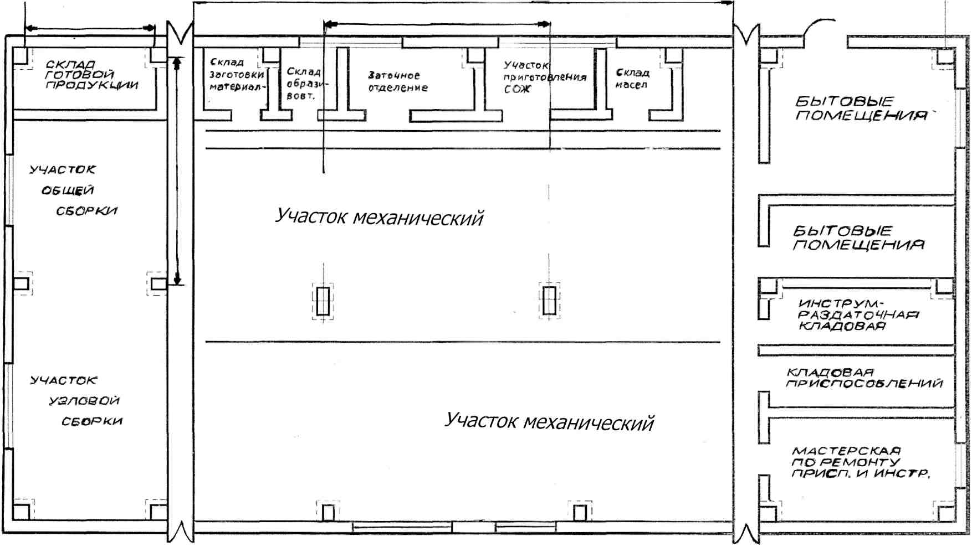
Рис. 5 – Компоновка механосборочного цеха

СПИСОК ИСПОЛЬЗУЕМОЙ ЛИТЕРАТУРЫ

1. Андерс, А. А. Проектирование заводов и механосборочных цехов в автотракторной промышленности: учеб. пособие / А. А. Андерс, И. М. Потапов, А. В. Шулешкин. – Москва: Машиностроение, 1982. – 271 с.
2. Балашов, В. М. Проектирование машиностроительных производств: механические цеха: учеб. пособие / В. М. Балашов, В. В. Мешков, А. Г. Схиртладзе. – Тверь: Изд-во ТГТУ, 2005. – 158 с.
3. Дащенко, А. И. Проектирование автоматических линий / А. И. Дащенко, А. П. Белоусов. – Москва: Высш. шк., 1983. – 325 с.
4. Егоров, М. Е. Основы проектирования машиностроительных заводов: учебник для машиностроительных вузов / М. Е. Егоров. – Москва: Высш. шк., 1969. – 480 с.
5. Канарчук, В. Е. Основы проектирования и реконструкции механических цехов и участков машиностроительных и ремонтных производств: учеб. пособие / В. Е. Канарчук, В. М. Токаренко, А. Н. Балабанов. – Киев: Выща шк., 1988. – 221 с.
6. Карагодин, В. И Ремонт автомобилей и двигателей: учеб. для студ. сред. проф. учеб заведений / В. И. Карагодин, Н. Н. Митрохин. – Москва: Издательский центр «Академия», 2002. – 496 с.
7. Маликов, О. В. Склады гибких автоматических производств / О. В. Маликов. – Москва: Машиностроение, 1986. – 224 с.
8. Мамаев, B. C. Основы проектирования машиностроительных заводов / В. С. Мамаев, Е. Г. Осипов. – Москва: Машиностроение, 1974. – 323 с.
9. Мельников, Г. Н. Проектирование механосборочных цехов: учебник / Г. Н. Мельников, В. П. Вороненко; под ред. А. М. Дальского. – Москва: Машиностроение, 1990. – 352 с.
10. Овсянников, В. В. Проектирование автоматизированных участков и цехов: метод. указания с контрольными заданиями для студентов заочной формы обучения по специальности 120100 – Технология машиностроения / В. В. Овсянников, А. М. Штейнберг, В. В. Алешкевич. – Калининград: Изд-во ФГОУ ВПО «КГТУ», 2002. – 59 с
11. Проектирование автоматизированных участков и цехов: учебник для машиностроительных спец. вузов / под ред. Ю. М. Соломенцева. – Москва: Высш. шк., 2000. – 272 с.
12. Проектирование машиностроительных заводов: справочник / под общ. ред. Е. С. Ямпольского : в 6 т. – Москва: Машиностроение, 1974. – Т. 3. Проектирование цехов обработки металлов давлением и сварочного производств / под ред. А. М. Мансурова. – 342 с.
13. Проектирование машиностроительных заводов: справочник / под общ. ред. Е. С. Ямпольского: в 6 т. – Москва: Машиностроение, 1975. – Т. 4. Проектирование механических, сборочных цехов, цехов защитных покрытий / под ред. З. И. Соловья. – 226 с.
14. Проектирование машиностроительных заводов: справочник / под общ. ред. Е. С. Ямпольского: в 6 т. – Москва: Машиностроение, 1975. – Т. 5. Проектирование вспомогательных цехов и служб / под ред. Б. И. Айзенберг. – 223 с.
15. Проектирование машиностроительных заводов: справочник / под общ. ред. Е. С. Ямпольского: в 6 т. – Москва: Машиностроение, 1976. – Т. 6. Проектирование общезаводских служб и генерального плана / под ред. Е. С. Ямпольского и М. П. Храмой. – 414 с.
16. Проектирование машиностроительных производств (механические цеха): учеб. пособие / В. М. Балашов [и др.]. – Старый Оскол: ТНТ, 2013. – 200 с.
17. Проектирование участков и цехов машиностроительных производств: учеб. пособие / под ред. проф. В. В. Морозова. – Старый Оскол: ТНТ, 2013. – 452 с.
18. Соколова, И. А. Проектирование автоматизированных цехов и участков: методические указания к выполнению контрольной работы для студентов специальности 120100 - Технология машиностроения / И. А. Соколова. – Калининград: Изд-во «КТИРПи Х», 1996. – 30 с.
19. Соколова, И. А. Складская система реновационного производства / И. А. Соколова // Инновация в науке и образовании – 2007 / V междунар. науч. конф. КГТУ: материалы. – Калининград, 2007 – С. 437-440.
20. Соколова, И. А. Проектирование предприятий, цехов, участков реновационного производства, автоматизация проектирования функционально завершенного жизненного цикла объектов реновации: метод. указания к выполнению практических работ для студентов очной и заочной форм обучения высших учебных заведений по специальности 150207.65 – Реновация средств и объектов реновационного производства в машиностроении / И. А. Соколова. – Калининград: Изд-во ФГОУ ВПО «КГТУ», 2010. – 80 с.
21. Соколова, И. А. Проектирование предприятий, цехов, участков реновационного производства, автоматизация проектирования функционально завершенного жизненного цикла объектов реновации: учеб. пособие / И. А. Соколова. – Калининград: Изд-во ФГОУ ВПО «КГТУ», 2011. – 181 с.
22. Справочник технолога-машиностроителя / под ред А. Г. Косиловой, Р. К. Мещерякова. – Москва: Машиностроение, 2000.
23. Технологические основы обеспечения качества машин / под общ. ред. К. С. Колесникова. – Москва: Машиностроение, 1995. – 278 с.
24. Чарнко, Д. В. Основы проектирования механосборочных цехов / Д. В. Чарнко, Н. Н. Хабаров. – Москва: Машиностроение, 1975. – 348 с.
25. Штейнберг, А. М. Проектирование механосборочных цехов: метод. указания с контрольными заданиями / А. М. Штейнберг. – Калининград: Изд-во «КТИРПиРХ», 2011. – 45 с.

ПРИЛОЖЕНИЯ

Приложение А

ЗАДАНИЕ ДЛЯ ВЫПОЛНЕНИЯ КУРСОВОГО ПРОЕКТА

Задание для проектирования механического участка
изготовления детали редуктора

- Проектирование механического участка изготовления зубчатого колеса с его увязкой в компоновочные решения всего механосборочного цеха изготовления редуктора.
- Проектирование механического участка изготовления шестерни с его увязкой в компоновочные решения механосборочного цеха изготовления редуктора.
- Проектирование механического участка изготовления вала с его включением в компоновочные решения механосборочного цеха изготовления редуктора.
- Проектирование механического участка изготовления вала-шестерни с его увязкой в компоновочные решения механосборочного цеха изготовления редуктора.
- Проектирование механического участка изготовления редуктора и его увязка с компоновочными решениями механосборочного цеха изготовления редуктора.
- Проектирование механического участка изготовления крышки с его включением в компоновочные решения механосборочного цеха изготовления редуктора.
- Проектирование механического участка изготовления вала с его включением в компоновочные решения механосборочного цеха изготовления редуктора.
- Проектирование механического участка изготовления конического зубчатого колеса с его включением в компоновочные решения механосборочного цеха изготовления редуктора.
- Проектирование механического участка изготовления крышки подшипника с его включением в компоновочные решения механосборочного цеха изготовления редуктора.

Данные для проектирования механосборочного цеха изготовления редуктора
Предпоследняя цифра шифра | Последняя цифра шифра |  | 0 | 1 | 2 | 3 | 4 | 5 |  | 6 | 7 | 8 | 9
Предпоследняя цифра шифра | Масса редуктора, кг |  | 100 | 250 | 400 | 500 | 800 | 1000 |  | 1300 | 1600 | 2000 | 2500
Предпоследняя цифра шифра |  | Чугунные отливки, кг | 91 | 227 | 364 | 454 | 728 |  | 908 | 1273 | 1456 | 1818 | 2260
Предпоследняя цифра шифра |  | Штамповки, кг | 16 | 38 | 62 | 76 | 124 |  | 152 | 208 | 248 | 304 | 380
Предпоследняя цифра шифра |  | Прокат, кг | 8 | 22 | 33 | 44 | 66 |  | 88 | 104 | 132 | 176 | 220
Предпоследняя цифра шифра | Годо-вая  программа | Трудоемкость выпуска,  ч/т
0 | 1000 | Механическая обработка | 240 | 183 | 150 | 140 | 120 |  | 112 | 102 | 95 | 87 | 81
0 | 1000 | Слесарно-сборочные операции | 96 | 73 | 60 | 56 | 48 |  | 45 | 41 | 38 | 22 | 19
1 | 2500 | Механическая обработка | 280 | 160 | 137 | 128 | 110 |  | 102 | 93 | 86 | 79 | 74
1 | 2500 | Слесарно-сборочные операции | 77 | 54 | 48 | 44 | 37 |  | 35 | 32 | 29 | 17 | 16
2 | 500 | Механическая обработка | 200 | 146 | 125 | 116 | 104 |  | 92 | 85 | 79 | 73 | 67
2 | 500 | Слесарно-сборочные операции | 66 | 48 | 42 | 38 | 34 |  | 30 | 28 | 26 | 15 | 13
3 | 800 | Механическая обработка | 190 | 140 | 118 | 110 | 94 |  | 88 | 80 | 74 | 68 | 64
3 | 800 | Слесарно-сборочные операции | 61 | 45 | 38 | 35 | 30 |  | 28 | 26 | 24 | 14 | 13
4 | 10000 | Механическая обработка | 185 | 135 | 114 | 107 | 92 |  | 85 | 78 | 72 | 66 | 62
4 | 10000 | Слесарно-сборочные операции | 57 | 42 | 35 | 33 | 29 |  | 26 | 24 | 22 | 13 | 12
5 | 12000 | Механическая обработка | 180 | 132 | 112 | 108 | 90 |  | 83 | 76 | 70 | 65 | 60
5 | 12000 | Слесарно-сборочные операции | 54 | 40 | 34 | 32 | 27 |  | 25 | 23 | 21 | 13 | 12
6 | 15000 | Механическая обработка | 180 | 130 | 107 | 100 | 86 |  | 80 | 73 | 67 | 62 | 58
6 | 15000 | Слесарно-сборочные операции | 43 | 31 | 26 | 24 | 21 |  | 19 | 17 | 15 | 12 | 12
7 | 18000 | Механическая обработка | 170 | 127 | 104 | 97 | 84 |  | 78 | 71 | 66 | 61 | 57
7 | 18000 | Слесарно-сборочные операции | 37 | 29 | 23 | 21 | 19 |  | 17 | 16 | 15 | 12 | 11
8 | 20000 | Механическая обработка | 165 | 122 | 102 | 96 | 82 |  | 76 | 70 | 65 | 60 | 56
8 | 20000 | Слесарно-сборочные операции | 35 | 26 | 21 | 20 | 17 |  | 16 | 15 | 14 | 12 | 11
9 | 25000 | Механическая обработка | 160 | 117 | 100 | 93 | 80 |  | 74 | 68 | 63 | 58 | 54
9 | 25000 | Слесарно-сборочные операции | 32 | 24 | 20 | 19 | 16 |  | 15 | 13 | 13 | 11 | 11

Приложение Б

Таблица П.Б.1 – Ориентировочные данные для предварительного определения типа производства
Тип  производства | Число обрабатываемых деталей одного  типоразмера в год, шт.
Тип  производства | тяжелые  (массой свыше 100 кг) | средние  (массой 10-100 кг) | легкие  (массой до 10 кг)
Единичное | До 5 | До 10 | До 1 00
Мелкосерийное | 5 - 100 | 10-200 | 100-500
Среднесерийное | 100 - 300 | 200 - 500 | 500 - 5000
Крупносерийное | 300- 1000 | 500 - 5000 | 5000 - 50000
Массовое | Свыше 1000 | Свыше 5000 | Свыше 50000

Таблица П.Б.2 – Примерное количество изделий, выпускаемых в течение года
в различных типах производства
При трудоемкости  изделий в час | Единичное | Мелко  серийное | Серийное | Крупно  серийное | Массовое
Свыше 10000 | До 10 | 10-25 | 25 - 100 | Свыше 100 | Свыше 5000
1000-10000 | До 20 | 20 - 50 | 50 - 250 | 25 - 5000 | Свыше 10000
100-1000 | До 40 | 40- 100 | 100-500 | 500-10000 | Свыше 15000
10-100 | До 100 | 100-250 | 250- 1500 | 1500-30000 | Свыше 50000
1-10 | До 150 | 150-200 | 500- 3000 | 3000- 50000

Приложение В

Примерный состав оборудования механосборочного цеха
в процентах от общего количества станков

№  п/п | Марки металлорежущих станков | Процент к общему количеству станков | Количество  станков
1 | Токарно-винторезные | 19,3 | 85
2 | Токарные с ЧПУ | 0,5 | 2
3 | Токарно-револьверные | 5,7 | 25
4 | Токарно-револьверные с ЧПУ | 0,5 | 2
5 | Токарные автоматы | 3,9 | 17
6 | Токарные полуавтоматы | 4,6 | 20
7 | Токарно-карусельные | 8,8 | 39
8 | Токарно-карусельные с ЧПУ | 1,2 | 5
9 | Горизонтально-расточные колонковые | 1,0 | 4
10 | Горизонтально-расточные столиковые | 5 | 22
11 | Расточные с ЧПУ | 1,1 | 6
12 | Горизонтальные и вертикально фрезерные | 11,7 | 51
13 | Фрезерные с ЧПУ | 1,0 | 5
14 | Продольно-строгальные | 0,9 | 4
15 | Поперечно-строгальные | 0,2 | 1
16 | Радиально и вертикально сверлильные | 6,8 | 30
17 | Сверлильные с ЧПУ | 0.6 | 3
18 | Долбежные | 1,7 | 7
19 | Протяжные | 0.8 | 4
20 | Специализированные фрезерно-расточные | 0,6 | 3
21 | Специализированные фрезерно-расточные с ЧПУ | 0.3 | 1
22 | Кругло-шлифовальные | 3,6 | 16
23 | Зубообрабатывающие | 11.7 | 51
24 | Зубоотделочные | 3,6 | 16
25 | Резьбообрабазывающие | 2,0 | 9
26 | Специальные | 1.3 | 6
27 | Прочие | 1,2 | 5
28 | Итого | 100 | 438

Приложение Г
Условное графическое изображение различных типов станков

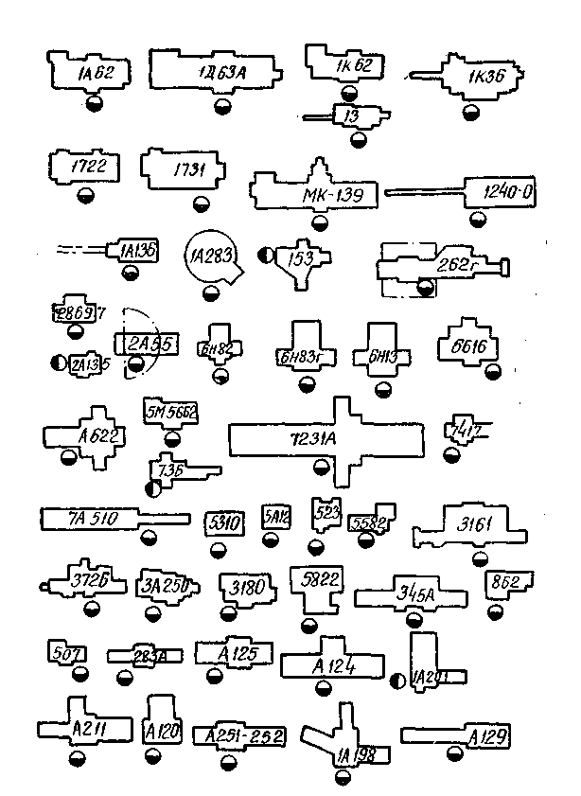

Приложение Д

Условные обозначения, принятые на планировках

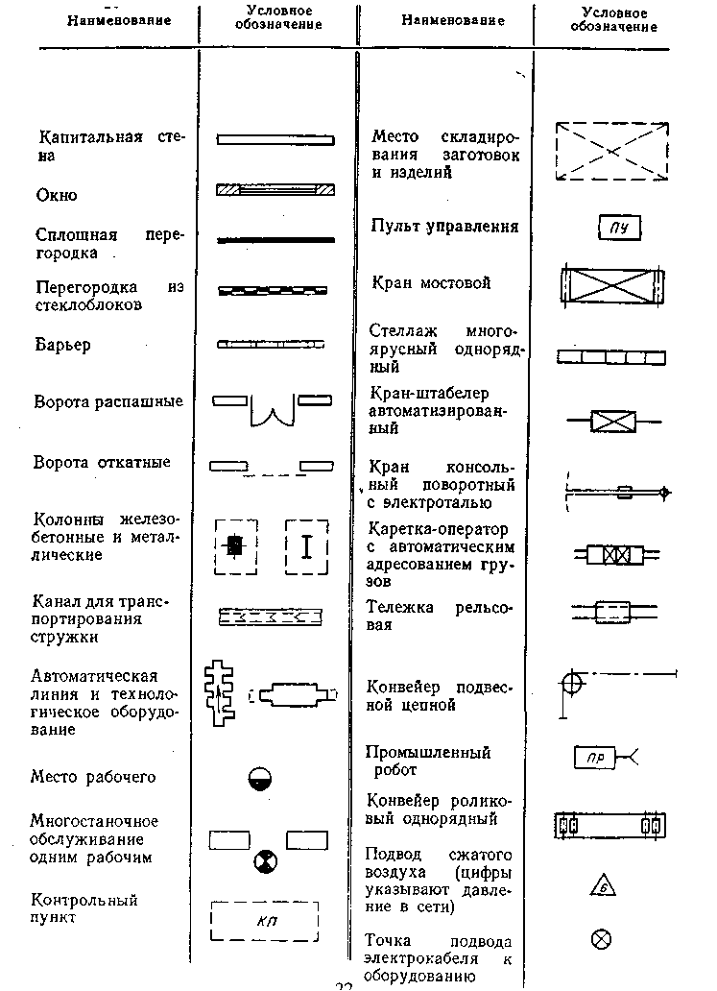

ОГЛАВЛЕНИЕ
1 | Задание и общие методические указания по выполнению курсового проекта……………………………………………… | 3
2 | Справочный материал и методические указания по выполнению этапов курсового проекта…………………… | 6
2.1 | Основные понятие проектирования цехов и участков………….. | 6
2.2 | Проектирование участков изготовления детали……………….. | 8
2.2.1 | Особенности выбора оборудования на механическом участке.. | 8
2.2.2 | Определение количества металлорежущих станков …………... | 10
2.2.3 | Расчет производственной площади механического участка …... | 12
2.2.4 | Планировка основного оборудования на механическом и слесарно-механическом участках ……………………………... | 14
2.2.5 | Особенности планировки сварочного участка ………………… | 20
2.2.6 | Особенности планировки термического участка ………………. | 22
2.2.7 | Особенности планировки гальванического участка …………… | 23
3 | Проектирование механосборочного цеха …………………… | 26
3.1 | Проектирование сборочного отделения механосборочного цеха ………………………………………………………………… | 26
3.2 | Проектирование механического отделения механосборочного цеха ………………………………………………………………… | 27
3.3 | Определение общей площади механосборочного цеха………… | 28
3.4 | Определение числа основных работающих …………………….. | 29
4 | Проектирование вспомогательной системы цеха …………... | 32
4.1 | Проектирование складской системы …………………………… | 32
4.2 | Проектирование транспортной системы цеха …………………. | 35
4.3 | Проектирование системы инструментообеспечения …………... | 38
4.4 | Проектирование системы ремонтного и технического обслуживания …………………………………………………….. | 41
4.5 | Проектирование системы контроля качества изделий ………… | 44
4.6 | Проектирование системы управления и подготовки производства | 46
4.7 | Площади, занимаемые служебными и бытовыми помещениями | 46
5 | Компоновочные решения механосборочного цеха ………… | 47
Список используемой литературы …………………………………… |  | 51
Приложения ……………………………………………………………... |  | 53
 | Приложение А Задание для выполнения курсовой работы ....... | 53
 | Приложение Б Ориентировочные данные для предварительного определения типа производства. Примерное количество изделий, выпускаемых в течение года в различных типах производства | 55
 | Приложение В Примерный состав оборудования механосборочного цеха в процентах от общего количества станков ……………………….......................................................... | 56
 | Приложение Г Условное графическое изображение различных типов станков ……………………………………………………... | 57
 | Приложение Д Условные обозначения, принятые на планировках | 58

Учебное издание

Ирина Алексеевна Соколова

Проектирование

машиностроительных производств

Редактор Е. Билко

Подписано в печать 30.09.2015 г. Формат 60х84 (1/16). Уч.-изд. л. 4,9. Печ. л. 3,6. Тираж 30 экз. Заказ

Издательство федерального бюджетного
образовательного учреждения
высшего профессионального образования
«Калининградский государственный технический университет».
236022, Калининград, Советский проспект, 1

